NATIONS  UNIES |  | EP
 |  | UNEP/EA.4/18
 | Assemblée des Nations Unies pour l’environnement du Programme des Nations Unies pour l’environnement | Distr. générale  25 janvier 2019  Français  Original : anglais
Assemblée des Nations Unies pour l’environnement du Programme des Nations Unies pour l’environnement
Quatrième session
Nairobi, 11-15 mars 2019
Point 6 de l’ordre du jour provisoire*
Programme de travail et budget, et autres questions administratives et budgétaires
Sixième rapport sur L’avenir de l’environnement mondial : résumé à l’intention des décideurs
Note du secrétariat
- Le sixième rapport de la série L’avenir de l’environnement mondial (GEO-6), axé sur le thème « Une planète saine pour des populations en bonne santé », vise à aider les décideurs et l’ensemble de la société à réaliser les dimensions environnementales des objectifs de développement durable, les objectifs environnementaux convenus au plan international et les accords multilatéraux sur l’environnement. Pour ce faire, il évalue les informations et données scientifiques récentes, analyse les politiques environnementales passées et actuelles et identifie les options futures pour parvenir à un développement durable d’ici 2050.
- La préparation du rapport GEO-6 fait suite à la demande formulée par les États Membres au paragraphe 8 de la résolution 1/4 adoptée à la première session de l’Assemblée des Nations Unies pour l’environnement du Programme des Nations Unies pour l’environnement (PNUE), qui priait le Directeur exécutif du PNUE, dans le cadre du programme de travail et budget, de lancer, avec le soutien de la plateforme « Le PNUE en direct », la préparation du sixième rapport de la série L’avenir de l’environnement mondial, dont la portée, les objectifs et les modalités seraient définis lors d’une consultation intergouvernementale et multipartite transparente se basant sur le document UNEP/EA.1/INF/14, afin de pouvoir présenter un document scientifiquement crédible et avalisé par des spécialistes, accompagné de son résumé à l’intention des décideurs, pour approbation par l’Assemblée pour l’environnement au plus tard en 2018.
- À sa troisième session, l’Assemblée pour l’environnement a prié le Directeur exécutif, aux paragraphes 1 et 2 de sa décision 3/1, de faire paraître le sixième rapport de la série L’avenir de l’environnement mondial (GEO-6) au moins trois mois avant sa quatrième session ; de programmer les négociations du résumé à l’intention des décideurs au moins six semaines avant sa quatrième session ; et de lui présenter le rapport et le résumé à sa quatrième session, pour qu’elle puisse les examiner et éventuellement les approuver.
- Le résumé joint en annexe a été adopté par les décideurs qui ont assisté à la réunion de négociation tenue à Nairobi du 21 au 24 janvier 2019. Il est présenté à l’Assemblée pour l’environnement à sa quatrième session pour examen et adoption éventuelle, en même temps que la version intégrale du sixième rapport de la série L’avenir de l’environnement mondial.

Annexe
Sixième rapport sur L’avenir de l’environnement mondial :
résumé à l’intention des décideurs
1. Qu’est-ce que le rapport sur L’avenir de l’environnement mondial ?
- Le rapport sur L’avenir de l’environnement mondial (GEO) est l’aboutissement d’un processus consultatif et participatif visant à réaliser une évaluation indépendante de l’état de l’environnement, de l’efficacité de la réponse politique aux problèmes d’environnement et des voies possibles pour réaliser divers objectifs environnementaux convenus au niveau international. Il est constitué d’une série d’études qui éclairent la prise des décisions environnementales par les gouvernements et autres parties prenantes. {1.1}
- Le sixième rapport de cette série, qui a pour thème « Une planète saine pour des populations en bonne santé », a pour but de fournir une solide source d’informations sur l’environnement étayées par des preuves, afin d’aider les décideurs et l’ensemble de la société à réaliser la dimension environnementale du Programme de développement durable à l’horizon 2030 et les objectifs environnementaux convenus au plan international, et à mettre en œuvre les accords multilatéraux sur l’environnement. Pour ce faire, il évalue les informations et données scientifiques récentes, analyse les politiques environnementales passées et actuelles et identifie les options futures pour parvenir à un développement durable d’ici 2050. {1.1}
- Depuis la première édition du rapport en 1997, de nombreux exemples d’amélioration de l’environnement ont pu être constatés, en particulier là où des problèmes gérables ont été bien identifiés, et où des solutions réglementaires et technologiques étaient facilement accessibles. Beaucoup plus pourrait être fait dans ce sens avec une mise en œuvre plus efficace des politiques existantes. {Chapitres 12 à 17}
- Néanmoins, l’état général de l’environnement mondial n’a cessé de se détériorer depuis la susdite première édition, en dépit des efforts en matière de politique environnementale déployés dans l’ensemble des pays et des régions. Ces efforts sont contrecarrés par toute une série de facteurs, en particulier des modes de production et de consommation non durables rencontrés dans la plupart des pays, aggravés par les changements climatiques. Le rapport GEO-6 arrive à la conclusion que les activités humaines non durables menées dans le monde entier ont dégradé les écosystèmes de la planète, mettant en danger les fondements écologiques de la société. {Chapitres 4 à 9}
- Il est urgent d’intervenir à une échelle sans précédent pour mettre un terme à cette situation et l’inverser, protéger la santé humaine et l’environnement, et préserver l’intégrité actuelle et future des écosystèmes mondiaux. Les principales mesures comprennent la réduction de la dégradation des terres, de l’appauvrissement de la diversité biologique et de la pollution de l’air, de la terre et de l’eau ; l’amélioration de la gestion des ressources en eau et autres ressources ; l’atténuation des changements climatiques et l’adaptation à ces changements ; l’utilisation efficace des ressources ; la concrétisation de la décarbonation, du découplage et de la détoxification ; et la prévention et la gestion des risques et des catastrophes. À ces fins, les politiques doivent devenir plus ambitieuses et plus efficaces, et inclure des modes de consommation et de production durables, une utilisation plus rationnelle et une meilleure gestion des ressources, la gestion intégrée des écosystèmes, et la gestion et la prévention intégrées des déchets. {Chapitre 22}
- La prise en compte des considérations environnementales dans les décisions sociales et économiques à tous les niveaux revêt une importance capitale. En accord avec les objectifs de développement durable, le rapport GEO-6 montre que les questions environnementales doivent être abordées en lien avec les questions économiques et sociales sous-jacentes, en tenant compte des synergies et des équilibres entre les différents objectifs et cibles, y compris les considérations d’équité et de genre. Il est possible d’améliorer la gouvernance aux niveaux local, national, régional et mondial, notamment en assurant une large coordination entre les différents domaines d’intervention. Des politiques environnementales plus ambitieuses et effectivement appliquées sont nécessaires, mais elles ne suffiront pas à elles seules pour atteindre les objectifs de développement durable. En même temps qu’il faut assurer des sources de financement pérennes pour le développement durable et aligner les flux financiers sur les priorités environnementales, il faut renforcer les capacités et tenir compte des informations scientifiques dans la gestion de l’environnement. Un engagement fort de la part de toutes parties prenantes, la création de partenariats et la coopération internationale faciliteraient grandement la réalisation des objectifs environnementaux. {Chapitres 22, 23 et 24}
- Le rapport GEO-6 montre qu’un environnement sain est le meilleur fondement qui soit pour assurer la prospérité économique et la santé et le bien-être humains. Comme l’illustre la figure SPM.1, le comportement humain a divers impacts sur la biodiversité, l’atmosphère, les océans, l’eau et la terre. La dégradation de l’environnement, qui va de sérieuse à irréversible, a des effets néfastes sur la santé humaine. L’impact le plus négatif vient de la pollution atmosphérique, suivi par la dégradation des ressources en eau, de la biodiversité, des océans et des terres. Il importe donc que les opportunités de prospérité et de bien-être qui préservent et reconstituent l’intégrité des écosystèmes empruntent des voies de développement durable partagées et suivies partout dans le monde. {24.4}
Figure SPM.1. Relation entre la santé de la planète et la santé humaine
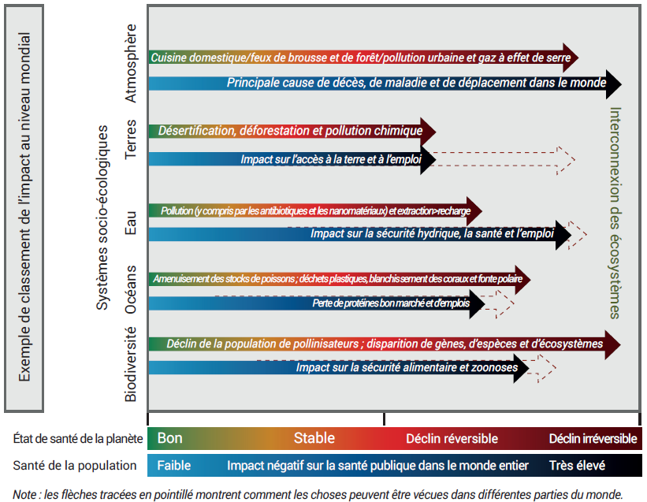
Source : Schéma intégrateur établi par les auteurs.
Note : La figure montre le degré d’impact de l’activité humaine sur l’état de santé de la planète (allant de bon à un déclin irréversible) et l’impact de la santé de la planète sur la santé humaine (allant de faible à très élevé). Un impact modéré sur la santé et l’environnement peut être réparable à court ou à long terme ; en revanche, un impact environnemental « irréversible » peut n’être réparable qu’à très long terme, peut-être même jamais.
- Les sections qui suivent mettent en évidence les principaux facteurs mondiaux des changements environnementaux, l’état de l’environnement, l’ampleur et l’efficacité des réponses politiques, les voies envisageables pour atteindre les objectifs de développement durable dans un monde d’une complexité croissante, les besoins en matière de données et d’informations ainsi que les possibilités de faciliter la prise de décisions en vue de réaliser ces objectifs.
2. Qu’arrive-t-il à notre environnement et comment avons-nous réagi ?
2.1. Facteurs des changements environnementaux, grandes tendances et défis en matière de gouvernance
- Depuis de nombreuses décennies, on sait que la dynamique et les tendances des populations, en particulier la pression démographique, et le développement économique sont les principaux facteurs des changements environnementaux (bien établi). Plus récemment, la rapidité de l’urbanisation et l’accélération de l’innovation technologique ont contribué à ces changements. De grandes disparités existent mondialement dans les modes de production et de consommation qui se cachent derrière ces facteurs. {2.1.1, 2.2}
- Ces forces motrices sont par ailleurs étroitement imbriquées, complexes, et largement et inégalement réparties dans le monde (bien établi). Il s’agit de grandes tendances évoluant à des rythmes auxquels les structures de gouvernance établies à tous les niveaux – urbain et rural, local, national, régional, mondial et supranational – n’apportent, jusqu’ici, que des réponses insuffisantes. {2.1.1}
- La population mondiale, qui était d’environ 7,5 milliards d’habitants en 2018, passera, selon les projections médianes, à 10 milliards en 2050 et 11 milliards en 2100 (chiffres de l’Organisation des Nations Unies) (bien établi). L’allongement de l’espérance de vie et la réduction de la mortalité infantile et autre signifient que les taux de croissance démographique resteront positifs dans toutes les régions sauf en Europe et dans certaines parties de l’Asie. L’inégalité de l’accès à l’éducation et le manque d’autonomisation des femmes ainsi que leur manque d’accès à des soins de santé sexuelle et reproductive contribuent à des taux de natalité élevés. Si les modes de production et de consommation ne changent pas, la croissance démographique continuera d’accroître les pressions sur l’environnement. {2.3, 2.3.4, 2.1.1}
- L’urbanisation se poursuit à un rythme sans précédent à l’échelle mondiale et les villes sont devenues les principaux moteurs du développement économique dans le monde (bien établi). Davantage de personnes vivent dans les villes, en particulier dans les économies émergentes et en développement, et la population urbaine mondiale devrait atteindre 66 % d’ici 2050 (bien établi). Environ 90 % de la croissance des villes aura lieu en Afrique et en Asie. L’Afrique est la région à plus forte urbanisation, et aussi celle qui devrait connaître la plus forte croissance démographique (bien établi). Environ 30 % des citadins du monde entier n’ont pas accès aux services de base ou à la protection sociale, les femmes défavorisées des quartiers urbains à faible revenu étant particulièrement vulnérables. {2.4, 2.4.3}
- La plupart des villes côtières de toutes tailles ainsi que les petits États insulaires en développement sont de plus en plus exposés à l’élévation du niveau de la mer, aux inondations et aux ondes de tempête causées par les changements climatiques et les phénomènes météorologiques extrêmes (établi, mais incomplet). En général, les villes des pays en développement dont l’urbanisation est la plus rapide sont dans une situation de plus grande vulnérabilité. Cependant, l’urbanisation durable peut représenter une occasion d’accroître le bien-être des citoyens tout en diminuant leur impact sur l’environnement. Des améliorations dans tous les domaines – gouvernance, infrastructures, services, aménagement durable du territoire et possibilités technologiques – peuvent mener à l’adoption de modes de vie urbains à plus faible impact. L’investissement dans les zones rurales peut diminuer la pression migratoire. {2.4.4, 17.3}
- Le développement économique a sorti des milliards de personnes de la pauvreté et amélioré l’accès à la santé et à l’éducation dans la plupart des régions du monde (bien établi). Néanmoins, l’approche économique « Grow now, clean up later » (la croissance d’abord, l’environnement plus tard) suivie dans certaines régions n’a pas pris en compte les changements climatiques, la pollution et la dégradation des systèmes naturels. Cette approche a également contribué à creuser les inégalités à l’intérieur des pays et entre eux et sera en dernière analyse plus onéreuse. Elle ne sera pas en mesure d’entretenir durablement 10 milliards de personnes en bonne santé, épanouies et productives en 2050 sans de profonds et urgents changements dans les modes de production et de consommation. {2.5.1}
- La réalisation des objectifs de développement durable passe par la dissociation entre la dégradation de l’environnement et l’utilisation des ressources et la croissance économique et les modes de production et de consommation correspondants (bien établi). On peut déjà observer un découplage partiel entre les pressions environnementales et la croissance économique pour quelques impacts et ressources dans certains pays. Un découplage plus poussé exige une application à plus grande échelle des pratiques durables existantes ainsi que des transitions plus fondamentales dans la manière dont nous produisons, consommons et éliminons les biens et les matériaux dans nos sociétés. Ces transitions seront certainement plus efficaces si elles sont appuyées par des objectifs à long terme globaux et fondés sur des données scientifiques qui fournissent la base objective des orientations et actions futures. {2.5.1}
- L’essor de l’innovation technologique depuis les années 1990 a été sans précédent, tant au niveau mondial qu’historique, apportant de nombreux avantages dans la vie des gens, mais ayant aussi certaines conséquences négatives (établi, mais incomplet). Certaines innovations technologiques et sociales peuvent réduire les pressions environnementales liées à une consommation et une production non durables. L’amélioration de l’accès aux écotechnologies existantes adaptées aux contextes nationaux pourrait aider les pays à atteindre plus rapidement leurs objectifs environnementaux. L’application du principe de précaution aux innovations technologiques, conformément aux accords internationaux pertinents peut réduire les conséquences négatives involontaires pour la santé humaine et celle des écosystèmes. {2.6.2, 2.6.3, 2.6.4}
- Les pays qui privilégient les pratiques sobres en carbone et économes en ressources peuvent acquérir un avantage concurrentiel dans l’économie mondiale (établi, mais incomplet). Des politiques environnementales bien conçues et des technologies et produits appropriés peuvent souvent être adoptés en parallèle à un coût limité ou nul pour la croissance et la compétitivité et peuvent développer la capacité des pays à mettre au point et diffuser des technologies novatrices. Une telle démarche peut avoir un effet positif sur l’emploi et le développement tout en réduisant les émissions de gaz à effet de serre et, en dernière analyse, faciliter le développement durable (établi, mais incomplet). {2.5.1}
- Il est urgent de traiter en priorité la question des changements climatiques, car ils affectent tant les systèmes humains, en particulier la santé, que les systèmes naturels – l’air, la biodiversité, l’eau douce, les océans et la terre – et modifient les interactions complexes entre ces systèmes (bien établi). Les émissions de gaz à effet de serre passées et actuelles ont engagé la planète dans une longue période de changements climatiques (bien établi) entraînant un réchauffement global de l’air et des océans ; une élévation du niveau des mers ; la fonte des glaciers, du permafrost et des glaces de mer arctiques ; des modifications du cycle du carbone, des cycles biochimiques et du cycle global de l’eau ; des crises de la sécurité alimentaire ; des pénuries d’eau douce ; et des phénomènes météorologiques plus fréquents et extrêmes. De plus fortes concentrations atmosphériques de dioxyde de carbone se traduisent aussi par une acidification des océans et affectent la composition, la structure et le fonctionnement des écosystèmes. Le temps presse pour prévenir les effets irréversibles et préjudiciables des changements climatiques. Faute d’une réduction drastique des émissions de gaz à effet de serre, le monde est engagé sur la voie d’un dépassement du seuil de température fixé dans l’Accord de Paris adopté au titre de la Convention-cadre des Nations Unies sur les changements climatiques. Les changements climatiques exercent ainsi, à l’échelle mondiale, des effets sur l’environnement, la société, la santé et l’économie et constituent un facteur d’accroissement des risques pour l’ensemble de la société. {2.7.3}
- Les risques associés à la dégradation de l’environnement et aux effets des changements climatiques à l’échelle de la société sont généralement plus graves pour les personnes en situation défavorisée, en particulier les femmes et les enfants dans les pays en développement (établi, mais incomplet). Bon nombre des impacts décrits ci-dessus sont graves ou irréversibles et peuvent entraîner la perte des moyens de subsistance, une augmentation de la morbidité et de la mortalité et un ralentissement économique et ils peuvent présenter un risque accru de conflits violents, de migrations massives de populations, et d’affaiblissement de la résilience sociale. Des mesures d’adaptation plus efficaces s’imposent d’urgence, en particulier pour les populations et les régions en situation de vulnérabilité. {2.7.3}
- L’ampleur croissante, la portée mondiale et l’évolution rapide de ces facteurs de changement environnemental représentent des défis urgents pour la gestion des problèmes liés à l’environnement et aux changements climatiques (bien établi). Dans de nombreux domaines, les preuves scientifiques de l’impact négatif et croissant de ces tendances se généralisent, de même que la compréhension du caractère parfois irréversible du changement. Les priorités thématiques abordées dans le rapport GEO-6 ont été choisies et analysées en gardant ce contexte à l’esprit et les résumés par thème ont été organisés de manière à fournir aux décideurs les informations les plus cruciales sur ces thèmes, y compris leurs liens avec les facteurs de changement et les pistes d’action envisageables. {2.7.3}
2.2. État de l’environnement
2.2.1 Air
- Les émissions générées par les activités humaines continuent de modifier la composition de l’atmosphère, polluant l’air, modifiant le climat, appauvrissant la couche d’ozone stratosphérique et exposant la population à des produits chimiques persistants, bioaccumulables et toxiques (bien établi). {5.3}
- La pollution atmosphérique est le principal facteur environnemental qui contribue à la charge mondiale de morbidité, entraînant de 6 à 7 millions de décès prématurés (bien établi) et des pertes de bien-être estimées à 5 000 milliards de dollars par an (établi, mais incomplet). Ce sont les citadins des pays connaissant une urbanisation rapide qui sont le plus exposés à la pollution atmosphérique, en particulier aux particules fines (établi, mais incomplet) ainsi que les quelque 3 milliards de personnes qui doivent utiliser des combustibles tels que le bois, le charbon, les résidus de récolte, la bouse ou le pétrole lampant pour faire la cuisine, se chauffer et s’éclairer (bien établi). Les personnes âgées, les très jeunes enfants, les malades et les pauvres sont plus vulnérables aux effets de la pollution de l’air (bien établi). {5.2.4, 5.4.1}
- À l’échelle mondiale, les tendances à la baisse des émissions de polluants atmosphériques locaux dans certains secteurs et certaines régions ont été contrebalancées par des augmentations plus importantes dans d’autres, notamment dans certains pays en pleine expansion et dans des zones à urbanisation rapide (bien établi). Il ressort des données disponibles que les émissions décroissent sensiblement dès lors que des règlements sont en place. {5.2} C’est ainsi que des accords internationaux sont parvenus à contrôler certaines substances chimiques. Ensemble, l’amélioration de l’efficacité énergétique et les techniques de contrôle de la pollution peuvent réduire les émissions de polluants atmosphériques. À mesure que des contrôles ont été exercés sur les centrales électriques, les grands complexes industriels et les véhicules, la contribution relative d’autres sources a pris de l’importance, notamment celle de l’agriculture, des combustibles domestiques, de la construction et des équipements portables, ainsi que celle des feux de forêt ou des feux en plein air (établi). La production d’électricité à partir de ressources non renouvelables et la production et la consommation de combustibles fossiles (secteur de l’énergie) sont les sources les plus importantes d’émissions anthropiques non seulement de SO₂ et de composés organiques volatils autres que le méthane, mais aussi d’autres polluants atmosphériques, y compris les gaz à effet de serre.
- Des augmentations globales des émissions de gaz à effet de serre d’origine anthropique ainsi que des impacts climatiques se sont produites, alors même que des activités d’atténuation ont été menées dans de nombreuses parties du monde. Globalement, la croissance économique et la croissance démographique continuent d’être les principaux facteurs à l’origine de l’augmentation des émissions de CO₂ provenant de la combustion de combustibles fossiles. Les concentrations atmosphériques de gaz à effet de serre à longue durée de vie continuent d’augmenter, principalement en raison de l’extraction et de l’utilisation de combustibles fossiles pour la production d’électricité, l’industrie et les transports, mais elles sont aussi affectées par l’utilisation des terres, le changement d’affectation des terres, l’agriculture et la foresterie (bien établi). Les preuves des changements climatiques mondiaux actuels sont sans équivoque (bien établi). Depuis 1880, la température moyenne de la surface terrestre a augmenté d’environ 0,8 à 1,2 °C (très probable). Huit des dix années les plus chaudes jamais enregistrées se sont produites au cours de la dernière décennie (pratiquement certain). Si les émissions de gaz à effet de serre persistent, les températures moyennes mondiales continueront d’augmenter au rythme actuel, dépassant l’objectif convenu dans le cadre de l’Accord de Paris entre 2030 et 2052 (très probable). En signant l’Accord de Paris, les pays se sont engagés à contenir la hausse de la température globale moyenne bien en-dessous de 2 °C par rapport aux niveaux
pré-industriels et de poursuivre les efforts pour limiter la hausse de la température à 1,5 °C par rapport à ces niveaux, sachant que ceci réduirait sensiblement les risques posés par les changements climatiques et leurs impacts. Actuellement, les contributions déterminées au niveau national présentées à Paris en 2015 ne représentent qu’un tiers des mesures d’atténuation nécessaires pour se maintenir sur la trajectoire la moins coûteuse permettant de rester bien en-dessous de 2 °C (bien établi). {2.2, 2.7, 4.2.1, 5.2, 5.3.4} Pour conserver une bonne chance de rester bien en-dessous d’une hausse des températures de 2 °C, il faut que les émissions diminuent globalement de 40 à 70 % entre 2010 et 2050, tombant à un zéro net d’ici 2070. {2.7.4}
- Pour atteindre les objectifs de l’Accord de Paris, il faut engager des changements transformationnels entraînant des réductions importantes des émissions de gaz à effet de serre et permettant de trouver un équilibre entre les sources et les puits d’émissions (établi, mais incomplet). Outre la réduction des émissions de CO₂, principal gaz à effet de serre d’origine anthropique, la réduction des émissions de polluants atmosphériques à courte durée de vie (également appelés forceurs climatiques), en particulier le carbone noir, le méthane, l’ozone troposphérique et les hydrofluorocarbones, est un moyen de limiter le réchauffement à court terme et constitue une composante essentielle d’un programme intégré d’atténuation des changements climatiques et de gestion de la qualité de l’air. Toutefois, comme les gaz à effet de serre à longue durée de vie dominent le forçage climatique à long terme, il faut accompagner la réduction à court terme des émissions de polluants climatiques à courte durée de vie d’une atténuation à long terme des gaz à effet de serre (bien établi). {4.2.1, 5.3.4} Qu’il s’agisse de limiter le réchauffement global à 1,5 ºC ou à 2 ºC, les trajectoires correspondantes exigent des réductions importantes et d’ampleur comparable des émissions autres que celles de CO₂.
- La capacité et la volonté politique des gouvernements de gérer la pollution atmosphérique et les changements climatiques varient considérablement (bien établi). Certaines régions disposent de systèmes bien développés de politiques et de programmes d’ application des règlements et de répression des infractions, depuis le niveau national jusqu’au niveau local (bien établi), bien que les ambitions puissent varier en termes de portée et de politique. Dans d’autres régions, il peut exister des accords internationaux ou des législations nationales, mais leur mise en œuvre, leur respect et leur application sont souvent entravés par l’insuffisance des capacités institutionnelles, du niveau national au niveau local (établi, mais incomplet). Les futurs efforts en matière de politique peuvent s’appuyer sur le regain d’attention dont ces questions font l’objet dans les instances internationales et sur plusieurs décennies d’expérience de diverses stratégies de gouvernance menées dans différents pays. De 1998 à 2010, le nombre de lois nationales sur le climat a été multiplié par cinq (plus de 1 500 lois et politiques dans le monde) ; en 2012, ces lois couvraient 67 % de l’ensemble des émissions (bien établi). Certaines administrations municipales et infranationales montrent l’exemple, avec des répercussions positives sur d’autres parties du pays (bien établi). {5.4, 5.5, 12}
2.2.2 Biodiversité
- On assiste à un épisode majeur d’extinction d’espèces compromettant l’intégrité planétaire et la capacité de la Terre à répondre aux besoins des êtres humains. La biodiversité désigne la diversité du vivant du point de vue des gènes, des espèces et des écosystèmes. Elle contribue à réguler le climat, épure l’air et l’eau, permet la formation des sols et atténue l’impact des catastrophes naturelles. Elle procure en outre du bois, du poisson, des récoltes, des services de pollinisation, des possibilités en matière d’écotourisme, des médicaments et des bienfaits pour la santé physique et mentale (bien établi). {6.1, 6.4.2}
- La santé de l’environnement et la santé humaine sont étroitement liées et bon nombre de maladies infectieuses émergentes découlent d’activités qui affectent la biodiversité (établi, mais incomplet). Les modifications du paysage (résultant de l’extractation et de l’utilisation des ressources naturelles, par exemple) peuvent faciliter l’émergence de maladies touchant la faune sauvage, les animaux domestiques, les plantes ou les humains. On estime que les zoonoses représentent plus de 60 % des maladies infectieuses humaines. {6.1, 13.1 ; encadrés 6.1, 13.1}
- La diversité génétique diminue, menaçant la résilience des écosystèmes, y compris les systèmes agricoles, et la sécurité alimentaire (bien établi). {6.5.1}
- L’effectif des espèces est en déclin et le taux d’extinction d’espèces augmente. À l’heure actuelle, 42 % des invertébrés terrestres, 34 % des invertébrés d’eau douce et 25 % des invertébrés marins sont considérés comme étant en danger d’extinction. Entre 1970 et 2014, l’abondance des populations mondiales d’espèces de vertébrés a diminué de 60 % en moyenne (bien établi). Des déclins abrupts de l’abondance des pollinisateurs ont également été documentés. {6.5.2}
Figure SPM.2. Indice Planète Vivante global
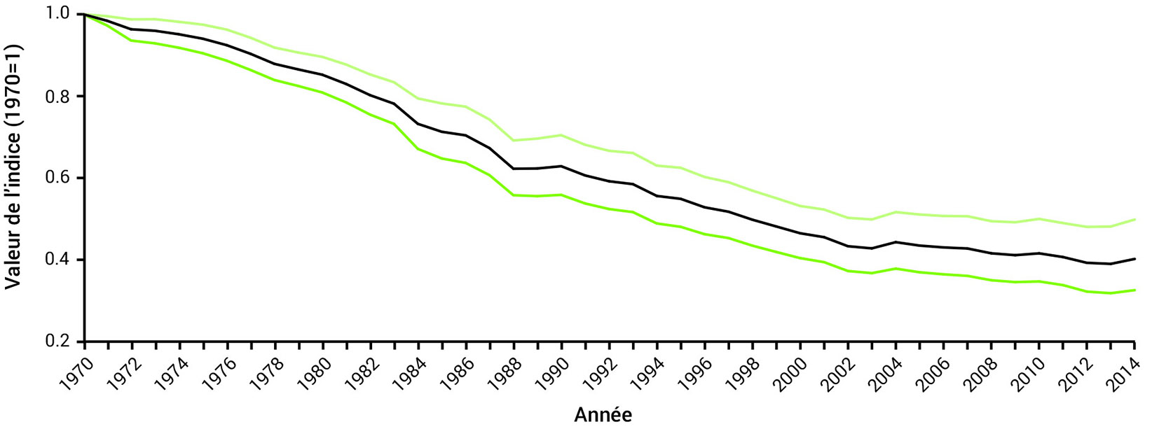
Source : Fonds mondial pour la nature et Zoological Society of London (2018).
Note : la courbe centrale fait apparaître les valeurs de l’indice, indiquant une baisse de 60 % entre 1970 et 2014. Les lignes supérieure et inférieure représentent les limites de confiance (95 %) encadrant cette tendance. Cette courbe représente le changement moyen de la taille de la population de 4 005 espèces de vertébrés, sur la base des données tirées de 16 704 séries temporelles portant sur des habitats terrestres, d’eau douce et marins.
- L’intégrité et les fonctions des écosystèmes sont en déclin. Dix habitats terrestres sur quatorze ont connu une diminution de la productivité de la végétation et l’état d’un peu moins de la moitié de l’ensemble des écorégions terrestres est considéré comme étant défavorable (bien établi). {6.5.3}
- Des espèces envahissantes endémiques et non endémiques menacent les écosystèmes, les habitats et les autres espèces. Les coûts économiques, directs et indirects, s’élèvent à plusieurs milliards de dollars par an. {6.4.2}
- L’appauvrissement de la diversité biologique est également une question d’équité, puisqu’il touche de manière disproportionnée les personnes les plus pauvres, les femmes et les enfants. Si les taux actuels de déclin se poursuivent, les générations futures seront privées des bienfaits de la biodiversité pour la santé. Les moyens de subsistance de 70 % des personnes vivant dans la pauvreté dépendent directement des ressources naturelles (bien établi). {6.1, 6.6, 6.5 ; encadrés 6.5, 13.2}
- Les pressions critiques qui s’exercent sur la biodiversité sont l’altération, la régression et la dégradation des habitats ; les pratiques agricoles non durables ; la propagation des espèces exotiques envahissantes ; la pollution, y compris par les microplastiques ; la surexploitation, y compris l’abattage illégal du bois et le commerce illicite d’espèces sauvages. Le commerce illicite d’espèces sauvages, de produits de la pêche et de produits forestiers rapporte entre 90 et 270 milliards de dollars par an. Des éléments de preuve donnent à penser que les changements climatiques seront la menace la plus grave dans le futur, en raison de la migration des espèces (y compris les vecteurs de maladie) à mesure que les températures changent (bien établi). {6.5}
- Bien que les efforts en matière de gouvernance progressent, il est nécessaire de les intensifier pour atteindre les objectifs internationaux, tels que les objectifs d’Aichi relatifs à la diversité biologique dans le cadre du Plan stratégique 2011-2020 pour la diversité biologique de la Convention des Nations Unies sur la diversité biologique et les objectifs de développement durable. Plus de 190 stratégies et plans d’action nationaux pour la biodiversité ont été communiqués à la Convention, dont la qualité, la fiabilité et la mise en œuvre ultérieure demeurent toutefois inégales ; les protocoles de Cartagena et de Nagoya à la Convention offrent un contexte de gouvernance plus approfondi. On observe une collaboration internationale accrue entre les services chargés de l’application de la loi s’agissant de la lutte contre le trafic d’espèces sauvages. {Annexe 6-1}
- L’interface science-politique pour la biodiversité et la contribution de la nature aux populations ont été renforcées en 2012 par la création de la Plateforme intergouvernementale sur la biodiversité et les services écosystémiques. Les parties à la Convention sur la diversité biologique négocient actuellement le cadre mondial pour la biodiversité après 2020. Les négociations au titre de la Convention des Nations Unies sur le droit de la mer se poursuivent en vue de trouver un accord sur l’utilisation durable et la conservation de la diversité biologique marine des zones ne relevant pas des juridictions nationales. {6.7.2, 6.7.4, 13.1}
- Plusieurs accords multilatéraux sur l’environnement offrent une architecture de gouvernance supplémentaire pour la biodiversité, notamment la Convention relative aux zones humides d’importance internationale, particulièrement comme habitats des oiseaux d’eau, et la Convention sur le commerce international des espèces de faune et de flore sauvages menacées d’extinction. La mise à jour continue de la Liste rouge des espèces menacées de l’Union internationale pour la conservation de la nature et d’autres efforts de suivi indépendant, comme le Système mondial d’information sur la biodiversité, ainsi que l’inclusion de la valeur de la biodiversité dans les méthodes d’évaluation économique nationales appuieront et orienteront leur mise en œuvre. En outre, il est urgent d’intensifier les évaluations des écosystèmes afin de mieux comprendre l’état des écosystèmes mondiaux et leur évolution. {6.5.3, 6.7.4, annexes 6.1 et 13.1}
- La protection des espèces et des écosystèmes passe par la conservation de la diversité biologique, l’utilisation durable de ses éléments constitutifs et le partage juste et équitable des avantages découlant de l’exploitation des ressources génétiques (bien établi). La conservation des habitats naturels est le moyen le plus efficace de préserver les espèces et les écosystèmes (bien établi) et il est clairement établi que la conservation peut contribuer à réduire la perte de biodiversité. La mise en œuvre, la gestion et la couverture représentative des différents écosystèmes des zones protégées restent insuffisantes. Moins de 15 % des habitats terrestres, y compris les eaux intérieures, et moins de 16 % des zones côtières et marines relevant des juridictions nationales sont des zones protégées. {6.7.3}
- La biodiversité est progressivement prise en compte ou intégrée dans les questions de santé, de genre et d’équité par le biais d’efforts tels que le Plan d’action 2015-2020 pour l’égalité entre les sexes au titre de la Convention sur la diversité biologique et sa relation avec le Plan stratégique 2011-2020 pour la diversité biologique de la Convention et la réalisation des objectifs d’Aichi pour la biodiversité (bien établi). Les peuples autochtones et les communautés locales jouent un rôle clef dans la protection de la biodiversité en offrant des solutions participatives, autonomes et novatrices, fondées sur les connaissances traditionnelles et l’approche écosystémique. Toutefois, les zones protégées peuvent avoir des effets néfastes sur les communautés autochtones si celles-ci se voient refuser l’accès aux ressources naturelles de ces zones. {13.1}
- La conservation ex-situ du matériel génétique offre des garanties pour le maintien du potentiel d’adaptation, en particulier des espèces végétales et agricoles. Les banques de gènes et les collections de semences complètent la conservation in situ des ressources génétiques, mais l’état de conservation de la diversité génétique de la plupart des espèces sauvages reste mal documenté. Pourtant, l’accélération de la perte de biodiversité et la montée des coûts de l’inaction, y compris les nombreuses menaces qui pèsent sur la santé humaine, exigent une augmentation urgente des investissements mondiaux dans l’utilisation durable et la conservation, ainsi que l’intégration systématique des questions de biodiversité dans tous les aspects du développement économique et social. {6.5.1, 13.2.4}
- Une plus grande focalisation sur le renforcement des systèmes de gouvernance ; l’amélioration des cadres politiques par le biais de la recherche ; l’intégration des politiques ; la mise en œuvre ; et la promotion des partenariats et de la participation sont autant de mesures susceptibles de répondre aux pressions les plus importantes exercées sur la biodiversité. La lutte contre l’appauvrissement de la biodiversité doit aussi s’attaquer à l’élimination de la pauvreté, à l’insécurité alimentaire, à l’inégalité entre les sexes, aux inefficiences systémiques et à la corruption au sein des structures de gouvernance et autres variables sociales. L’identification des pays d’origine des ressources génétiques, conformément à la Convention sur la diversité biologique et au Protocole de Nagoya s’y rapportant, contribuera à garantir l’accomplissement de progrès dans la réalisation des objectifs fixés par ces instruments et le partage juste et équitable avec ces pays des avantages découlant de l’exploitation commerciale de ces ressources. {6.8}
2.2.3 Océans et zones côtières
- Les principaux facteurs de changement auxquels font face les océans et les zones côtières sont le réchauffement, l’acidification et la pollution des océans ainsi que l’utilisation croissante des océans, des zones côtières, des deltas et des bassins versants pour la production alimentaire, le transport, l’habitation, les loisirs, l’extraction de ressources et la production énergétique (bien établi). Les principaux impacts de ces facteurs sont la dégradation et la disparition des écosystèmes marins, y compris la disparition des récifs coralliens (bien établi), la diminution des ressources biologiques marines et la perturbation des chaînes alimentaires des écosystèmes marins et côtiers qui en résulte (bien établi), l’augmentation de la charge de nutriments et de sédiments des eaux de ruissellement (bien établi) et des détritus marins (établi, mais incomplet). Ces impacts interagissent d’une manière qui commence à peine à être comprise et leur interaction peut amplifier leur effet (non concluant). En l’absence de toute mesure, ils risquent fort de se combiner pour produire un cycle destructeur de dégradation et l’océan ne fournira plus les nombreux services écosystémiques essentiels (par exemple, les services touchant aux moyens de subsistance, aux revenus, à la santé, à l’emploi et aux valeurs esthétiques, culturelles et religieuses). Il est indispensable d’améliorer le respect des obligations, la répression des infractions et les autres instruments, car les efforts actuels ne sont pas suffisants pour atteindre les objectifs de développement durable, en particulier l’objectif 14. Les interventions fondées sur les technologies naissantes, respectant le principe de précaution, conformément aux accords internationaux (le cas échéant), et les approches de gestion stratégique, telles que la gestion fondée sur la résilience et la gestion écosystémique, peuvent contribuer à une meilleure conservation des ressources biologiques et des écosystèmes marins. {7.1, 14, 14.2.1, 14.2.3, 14.2.4}
- Une stratégie globale et intégrée de suivi et d’évaluation du milieu marin doit être encouragée, de pair avec la mise en œuvre de mesures de réduction de la pollution pour assurer et préserver le bon état écologique du milieu marin, notamment en harmonisant les critères et les méthodes d’évaluation à tous les niveaux. Pour être efficaces, ces mesures devraient être combinées à des mesures d’atténuation des changements climatiques et d’adaptation à ceux-ci et de réduction des apports de polluants et de détritus dans le milieu marin tout en favorisant la conservation et l’exploitation durable des océans. {7.3.1, 7.3.2, 7.3.3}
- Les taux d’émission de gaz à effet de serre d’origine anthropique entraînent une élévation du niveau des mers ainsi que des changements de température et une acidification des océans. Les récifs coralliens sont dévastés par ces changements (bien établi). Le blanchissement massif des coraux, induit par la chaleur chronique, a endommagé de nombreux récifs tropicaux de manière irrémédiable (bien établi). La valeur collective des récifs coralliens a été estimée à 29 milliards de dollars par an. La perte de récifs coralliens a un impact sur la pêche, le tourisme, la santé des collectivités, les moyens de subsistance et les habitats marins (bien établi). Les interventions fondées sur les nouvelles technologies et les approches de gestion durable (telles que la gestion fondée sur la résilience, la gestion intégrée des zones côtières et la gestion écosystémique) sont indispensables pour renforcer la résilience et peuvent contribuer à préserver certaines zones de récifs (controversé), mais les gouvernements devraient se préparer à un déclin spectaculaire (voire un effondrement) (bien établi) des industries et des écosystèmes fondés sur les récifs coralliens, ainsi qu’à des répercussions négatives sur les chaînes alimentaires résultant du déclin et de l’effondrement des récifs coralliens. {7.3.1, 14.2.1}
Figure SPM.3. Carte des niveaux maximaux de stress thermique enregistrés au cours de l’épisode mondial de blanchissement des coraux de 2014–2017
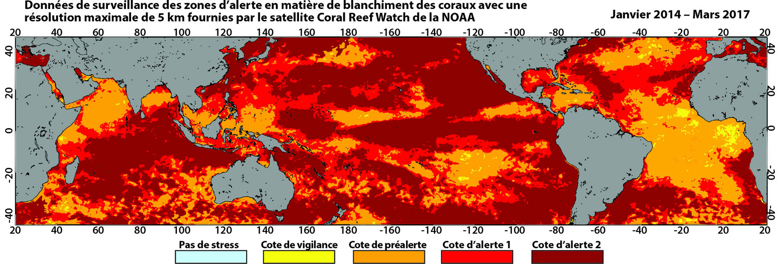
Source : National Oceanic and Atmospheric Administration, 2017.
Note : la cote d’alerte 2 correspond à un niveau de stress thermique entraînant un blanchissement généralisé et un fort taux de mortalité des coraux ; la cote d’alerte 1 correspond à un niveau de stress thermique entraînant un blanchissement important des coraux ; des niveaux de stress moins élevés peuvent également entraîner un blanchissement à une moindre échelle.
- Les océans jouent un grand rôle dans l’économie mondiale, et ce rôle devrait gagner en importance. Les pêches et l’aquaculture génèrent actuellement 252 milliards de dollars par an. La pêche commerciale artisanale assure la subsistance de 58 à 120 millions de personnes (établi, mais incomplet). Le poisson fournit plus de 20 % des protéines alimentaires à 3,1 milliards de personnes et contient des nutriments importants pour leur santé. Assurer la viabilité de la pêche de capture et de l’aquaculture nécessite des investissements considérables dans la surveillance, l’évaluation et la gestion des opérations et, dans bien des cas, de solides approches communautaires locales. Les investissements dans la surveillance des pêches et les engins de pêche peuvent améliorer la capture sélective des espèces et réduire l’impact sur l’habitat, à la fois pour la pêche de capture et l’aquaculture. {14.2.4}
- Les mesures visant à réduire autant que possible les effets de la pêche sur les écosystèmes ont connu un succès mitigé (établi, mais incomplet). En l’absence d’évaluations des ressources et de mesures de suivi, de contrôle, de surveillance et de répression, la surpêche et la pêche illicite, non déclarée ou non réglementée se poursuivent et peuvent être en expansion (établi, mais incomplet). {14.2.3, 14.4, 14.5}
- On trouve maintenant des déchets marins, y compris des plastiques et des microplastiques, dans tous les océans et à toutes les profondeurs (établi, mais incomplet). L’ampleur et l’importance du problème ont fait l’objet d’une attention croissante ces dernières années, mais il existe encore d’importantes lacunes dans les connaissances. Selon les estimations actuelles, les apports de déchets plastiques dans le milieu marin liés à la mauvaise gestion des déchets domestiques dans les zones côtières s’élèvent à environ 8 millions de tonnes par an (établi, mais incomplet), dont 80 % proviennent de sources terrestres. Les déchets plastiques marins peuvent avoir un impact écologique important, les espèces marines s’y enchevêtrant ou les ingérant ; ils peuvent également servir de vecteurs pour le transport d’espèces exotiques envahissantes et d’autres polluants (établi, mais incomplet). Les engins de pêche abandonnés, perdus ou rejetés constituent une source importante de détritus marins. Extrêmement nuisibles, ils réduisent les stocks halieutiques et représentent une importante menace économique, en raison de leur capacité à endommager les navires et à porter préjudice aux activités de pêche et aux services écosystémiques. {7.3.3, 7.4. 3}
- La présence et l’abondance croissantes des microplastiques ont des effets nocifs potentiels sur la santé des organismes marins (établi, mais incomplet) et des humains (controversé). En outre, les déchets marins ont un impact économique important sur divers secteurs côtiers, tels que le tourisme et les loisirs, la navigation ordinaire et de plaisance, la pêche, l’aquaculture, l’agriculture et la santé humaine (établi, mais incomplet). En Europe, les dommages causés aux engins de pêche sont estimés à plus de 72 millions de dollars par an, et le coût du nettoyage des plages est évalué à 735 millions de dollars par an, chiffre qui ne cesse d’augmenter (établi, mais incomplet). {7.4.4}
- L’amélioration de la gestion des déchets, y compris du recyclage et de la gestion en fin de vie, est la solution à court terme la plus urgente à appliquer pour réduire la quantité de déchets rejetés dans l’océan (bien établi). Les solutions à plus long terme comprennent une meilleure gouvernance à tous les niveaux et des changements comportementaux et systémiques qui réduisent la pollution résultant de la production et de l’utilisation des matières plastiques et qui augmentent leur recyclage et leur réutilisation. Une approche globale fondée sur des données factuelles et tenant compte du cycle de vie complet des matières, devrait être appliquée à la gestion des déchets. Le nettoyage des côtes et des plages peut apporter des avantages environnementaux, sociaux et économiques, et le piégeage des déchets de surface dans l’océan peut être efficace dans de petites zones, mais ces efforts ne doivent pas détourner l’attention des mesures visant à empêcher que les déchets n’atteignent l’océan. Bien qu’il existe de nombreux accords internationaux pertinents, il n’existe pas d’accord mondial qui aborde la question des déchets marins et des microplastiques d’une manière globale et intégrée. La coordination et la coopération entre les organes internationaux pourraient être améliorées afin de faire avancer les accords internationaux. {14.2.2}
- Les indicateurs sensibles aux politiques utilisés pour suivre les progrès réalisés dans la lutte contre les pressions et les facteurs clefs peuvent ne pas pleinement restituer les multiples dimensions des pressions et des facteurs (bien établi). Les indicateurs de zone, tels que l’objectif 11 d’Aichi relatif à la diversité biologique concernant la couverture des aires marines protégées relevant des juridictions nationales, ne permettent pas à eux seuls de garantir la gestion efficace de ces aires ni de les prémunir contre l’impact des changements climatiques ou de la pollution (bien établi). Il est donc crucial de déployer des efforts pour élaborer des méthodes d’évaluation de l’efficacité des aires protégées et de leur contribution à l’état de santé général des océans. L’absence de normalisation et de compatibilité entre les méthodes utilisées et les résultats obtenus dans le cadre de divers projets participatifs rend difficile une évaluation globale de l’état des déchets marins dans de vastes zones géographiques (bien établi). {14.3, 14.3.1, 14.3.2, 14.3.3}
2.2.4 Terres et sols
- La production alimentaire, qui occupe 50 % des terres habitables, est la principale utilisation anthropique des terres (bien établi). La production animale accapare 77 % des terres agricoles pour la production d’aliments pour animaux et le pâturage (bien établi) (voir figure SPM.4). En outre, l’élevage traditionnel fournit des moyens de subsistance à de nombreuses communautés autochtones et locales. La gestion durable des terres peut améliorer la sécurité alimentaire tout en évitant la perte des contributions apportées par la nature et en favorisant l’égalité entre les sexes et l’égalité sociale (établi, mais incomplet). Nourrir convenablement 10 milliards de personnes en 2050 nécessitera d’augmenter de 50 % la production alimentaire (bien établi), alors qu’environ 33 % des aliments comestibles dans le monde sont perdus ou gaspillés, dont environ 56 % dans les pays développés (bien établi). L’augmentation de la productivité a ralenti l’expansion des terres agricoles, mais des systèmes agricoles inefficaces ou non durables sont souvent associés à la dégradation de l’environnement et des sols et à la perte de biodiversité (controversé), et une spécialisation et une concentration croissantes des cultures peuvent accroître le risque de mauvaises récoltes. {8.5.1, 8.5.3, 8.4.1}
Figure SPM.4. Proportion des terres affectées à la production alimentaire
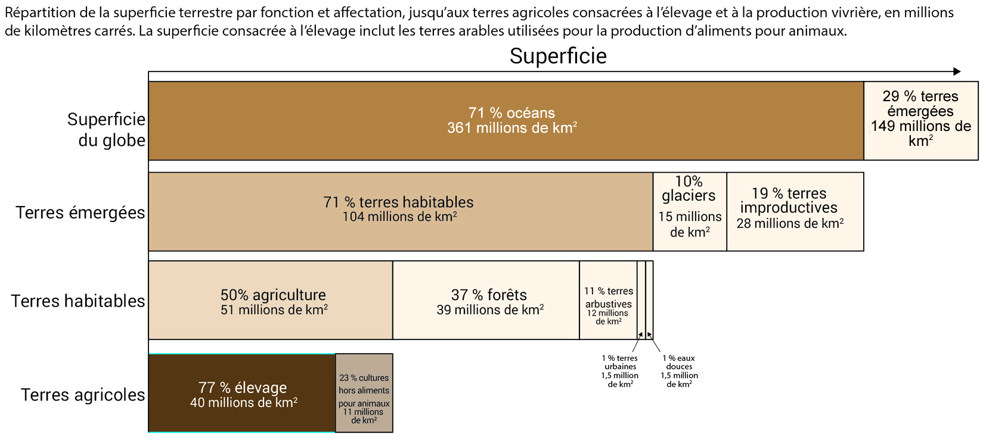
Source : Organisation des Nations Unies pour l’alimentation et l’agriculture (2017).
- Garantir les droits fonciers des communautés locales peut contribuer à convertir des biens fonciers en atouts pour le développement et à assurer une utilisation plus durable des sols. La terre est le bien le plus précieux d’une grande majorité de gens (bien établi). Les femmes représentent 43 % des personnes qui travaillent dans l’agriculture, et pourtant elles détiennent moins de 20 % des terres agricoles. L’insécurité d’accès aux ressources foncières est un obstacle à la gestion durable des terres (bien établi). Les terres autochtones et les autres formes de terres communautaires pourraient générer des avantages écosystémiques d’une valeur de plusieurs milliards de dollars au travers, entre autres, du piégeage du carbone, de la réduction de la pollution, de l’approvisionnement en eau propre et du contrôle de l’érosion (établi, mais incomplet). Ces avantages pourraient justifier la garantie des droits d’occupation des terres et du droit à l’héritage pour les femmes et les communautés autochtones et locales. La réduction de l’écart entre les sexes dans l’accès à l’information et à la technologie, et la possibilité d’accéder aux intrants de production et aux terres et d’en disposer pourraient accroître la productivité agricole et réduire la faim et la pauvreté (établi, mais incomplet). Les politiques qui donnent aux femmes, aux peuples autochtones, aux exploitations familiales et aux pasteurs les moyens d’assurer un accès sûr aux ressources foncières, aux engrais et autres intrants, aux connaissances, aux services de vulgarisation agricole, aux services financiers, aux marchés, aux possibilités de création de valeur ajoutée et aux emplois non agricoles peuvent faciliter la réalisation des objectifs de développement durable et réduire les impacts sur l’environnement (établi, mais incomplet), accroître la productivité agricole et contribuer à réduire la faim et la pauvreté (bien établi). {8.6, 8.5.3}
- La dégradation des terres et la désertification ont empiré (établi, mais incomplet), les points chauds de dégradation des terres couvrant environ 29 % des terres mondiales où résident environ 3,2 milliards de personnes (bien établi). Investir dans la prévention de la dégradation des terres et la restauration des terres dégradées sont des mesures judicieuses sur le plan économique, car les bénéfices dépassent généralement de loin les coûts. {8.4.2}
- La déforestation s’est ralentie, mais se poursuit à l’échelle mondiale. De plus, bien que de nombreux pays aient pris des mesures pour accroître leur couverture forestière, ils le font principalement par des plantations et des reboisements (bien établi), qui risquent de ne pas fournir le même ensemble de services écosystémiques que les forêts naturelles. {8.4.1}
- Les agglomérations urbaines, c’est-à-dire les centres urbains et leurs banlieues, se sont agrandies d’un facteur d’environ 2,5 depuis 1975 (bien établi) et représentaient 7,6 % du territoire mondial en 2015, affectant entre autres le cycle hydrologique et les fonctions des sols, et provoquant des îlots de chaleur urbains. {8.4.1}
- La réalisation des objectifs de développement durable liés aux terres nécessite une gestion adéquate de celles-ci et des ressources en eau (bien établi). Les technologies innovantes, les stratégies de gestion durable des terres, les solutions inspirées de la nature et la gestion des ressources foncières (telles que la gestion durable des forêts, les systèmes de production agrosylvopastoraux, l’agriculture de conservation, l’agriculture intégrée et l’agroforesterie) peuvent contribuer à rendre l’agriculture plus durable. Le paiement pour les services rendus par les écosystèmes, la restauration des terres et la délivrance de titres de propriété doivent être encouragés et adoptés de manière plus efficace. Lorsqu’elles sont compatibles avec les cultures locales, ces stratégies contribuent à l’amélioration de la gestion et de la conservation des ressources foncières (bien établi) et font partie intégrante de la lutte contre la faim (objectif de développement durable 2). Les incitations économiques en faveur de l’agriculture, y compris les subventions génératrices de distorsions de la production agricole, contribuent à la dégradation des terres, et leur diminution et leur suppression seront importantes pour parvenir à une agriculture durable. {8.5.1}
- Un aménagement et une gestion durables du territoire peuvent protéger les terres agricoles fertiles et de grande qualité contre les intérêts rivaux, permettant ainsi de maintenir les services écosystémiques assurés par les terres, tels que la production d’aliments, et de protéger celles-ci contre les inondations et les catastrophes. Les cadres s’attaquant à la dégradation des terres, tels que l’Initiative de neutralité en matière de dégradation des terres de la Convention des Nations Unies sur la lutte contre la désertification, peuvent également contribuer à l’atténuation des changements climatiques et à la résilience à ceux-ci (bien établi). Malgré tout, le cadre politique relatif à la gestion des terres demeure complexe et incomplet. {8.4.1, 8.5.3, 8.5.}
2.2.5 Eau douce
- La croissance démographique, l’urbanisation, la pollution de l’eau et le développement non durable accroissent la pression exercée sur les ressources en eau partout dans le monde, et cette pression est exacerbée par les changements climatiques. Dans la plupart des régions, les catastrophes à évolution lente telles que les pénuries d’eau, sécheresses et famines entraînent une augmentation des migrations (bien établi). De plus en plus de personnes sont également touchées par de violentes tempêtes et inondations. L’augmentation de la fonte des glaciers et du manteau neigeux due au réchauffement climatique aura des répercussions sur la disponibilité régionale et saisonnière de l’eau, en particulier dans les fleuves d’Asie et d’Amérique latine qui approvisionnent en eau environ 20 % de la population mondiale (bien établi). Les modifications du cycle hydrologique mondial, notamment les phénomènes extrêmes, contribuent aux problèmes de quantité et de qualité de l’eau, les impacts étant répartis de façon inégale à travers le monde. {9.1, 9.1.2, 9.2}
- Dans la plupart des régions, la qualité de l’eau s’est considérablement détériorée depuis 1990, en raison de la pollution organique et chimique (agents pathogènes, nutriments, pesticides, sédiments, métaux lourds, déchets plastiques et microplastiques, polluants organiques persistants, sels). Environ 2,3 milliards de personnes (soit 1 habitant de la planète sur 3) n’ont toujours pas accès à des services d’assainissement fiables (probable). Environ 1,4 million de personnes meurent chaque année de maladies évitables, telles que la diarrhée et les parasitoses intestinales, qui sont associées à une eau potable polluée par des agents pathogènes et à un assainissement insuffisant (bien établi). {9.5, 9.5.7, 9.5.2}
- En l’absence de contre-mesures efficaces, les maladies humaines dues à des infections résistantes aux antimicrobiens pourraient devenir la principale cause de décès liés aux maladies infectieuses dans le monde d’ici 2050 (établi, mais incomplet). L’eau joue un rôle essentiel à cet égard, puisque des bactéries résistantes aux antimicrobiens sont maintenant présentes dans les sources d’eau potable traitée dans le monde entier (bien établi), du fait des antibiotiques introduits dans le cycle de l’eau par les eaux usées domestiques, les effluents industriels, l’agriculture, l’élevage intensif de bétail et l’aquaculture. En outre, divers perturbateurs endocriniens sont désormais largement répandus dans les systèmes d’eau douce sur tous les continents (bien établi), avec un impact négatif à long terme sur le développement du fœtus et la fertilité masculine (établi, mais incomplet). {9.5.1, 9.5.7}
- Sur le plan positif, 1,5 milliard de personnes supplémentaires ont eu accès à des services de base d’approvisionnement en eau potable au cours de la période de 15 ans allant de 2000 à 2015. Toutefois, dans de nombreux pays en développement, les femmes et les filles fournissent encore la plus grande partie de la charge physique du transport de l’eau, ce qui réduit le temps dont elles disposent pour participer aux activités de production et d’apprentissage. L’impact positif du temps que les femmes peuvent consacrer à d’autres activités devrait être largement reconnu, puisque les enquêtes économiques indiquent qu’elles réinvestissent généralement jusqu’à 90 % de leurs revenus dans leur famille, ce qui améliore la santé et l’alimentation des familles, et augmente l’accès à la scolarisation de leurs enfants. {9.7.1}
Figure SPM.5 Progrès accomplis à l’échelle mondiale dans la fourniture de services de base d’approvisionnement en eau potable et effets disproportionnés de l’absence d’accès à ces services sur les femmes des pays d’Afrique subsaharienne
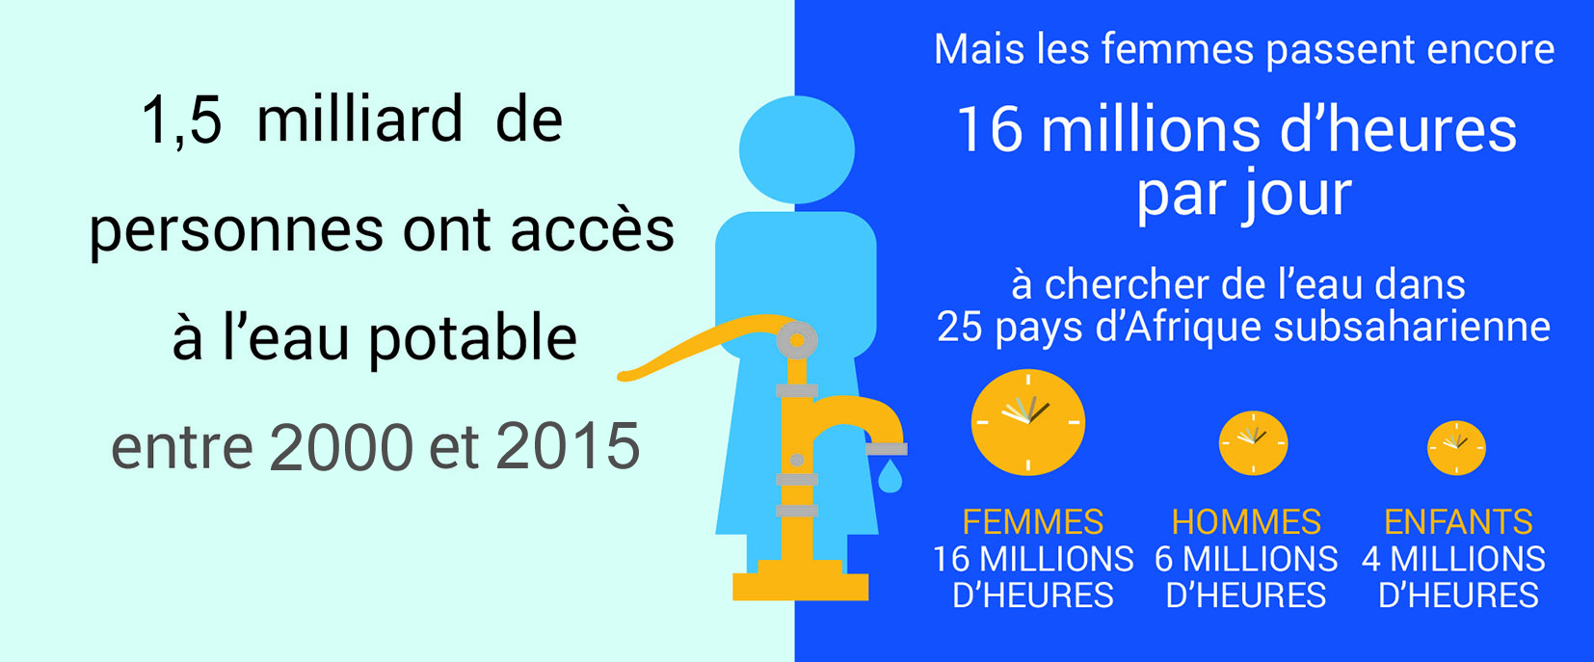
Source : Organisation mondiale de la Santé et UNICEF (2017) ; PNUE-UNICEF (2012).
- À l’échelle mondiale, la consommation agricole représente en moyenne 70 % des prélèvements d’eau douce, chiffre qui atteint 90 % dans de nombreux pays pauvres. La consommation croissante des villes et de l’industrie impose à l’agriculture d’utiliser l’eau de manière plus rationnelle, et simultanément de produire plus de nourriture et de diminuer le recours à des intrants nocifs (bien établi). De nombreux aquifères s’épuisent rapidement en raison de leur surexploitation pour l’irrigation, la production d’eau potable, l’industrie et l’extraction minière (établi, mais incomplet). Une gestion plus durable et une meilleure surveillance des eaux souterraines et de surface s’imposent de toute urgence. {9.4.2, 9.9.5}
- La promotion de l’utilisation rationnelle des ressources en eau, du recyclage de l’eau, de la collecte des eaux de pluie et de la désalinisation devient de plus en plus importante pour garantir une meilleure sécurité hydrique et une allocation plus équitable de l’eau entre les différents utilisateurs et utilisations. Le secteur agricole a besoin d’améliorations sensibles en matière d’utilisation rationnelle de l’eau et de productivité. Les secteurs industriel et minier présentent également un fort potentiel d’accroissement de l’utilisation rationnelle des ressources en eau, du recyclage et de la réutilisation de l’eau, et de limitation de la pollution de l’eau. L’adoption généralisée d’une architecture urbaine soucieuse de la question de l’eau, y compris d’infrastructures de gestion des eaux de pluie, des eaux grises, des eaux usées et de réalimentation des aquifères, permettrait d’améliorer la gestion de l’eau et les résultats en matière d’eaux urbaines. {9.9, 9.9.3, 9.9.5}
- Les écosystèmes d’eau douce comptent parmi les habitats les plus riches en biodiversité et les infrastructures naturelles les plus précieuses du monde. Les zones humides atténuent l’impact des changements climatiques (sécheresse et inondations) et améliorent la qualité de l’eau, mais 40 % de l’ensemble des zones humides ont disparu depuis 1970 en raison du développement agricole, de l’urbanisation, du développement des infrastructures et de la surexploitation des ressources en eau. Parmi les conséquences graves, on peut citer la perte de la pisciculture en eau douce, qui affecte les moyens de subsistance de millions de personnes (probable). Le coût économique annuel total des pertes de zones humides sur une période de 15 ans allant de 1996 à 2011 a été estimé à 2 700 milliards de dollars (probable). Des investissements accrus (publics et privés) faciliteraient une gestion plus durable et la restauration des zones humides. {9.6}
- La décomposition des tourbières, un type de zone humide qui stocke plus de carbone que l’ensemble des forêts du monde réunies, causée par les interventions humaines contribue actuellement environ 5 % des émissions annuelles mondiales de carbone (établi, mais incomplet). Le dégel du pergélisol dans les tourbières boréales, la conversion de certaines tourbières tropicales en terres agricoles et la transformation et la perte d’autres tourbières entraînent une augmentation des émissions de carbone, des dommages aux infrastructures et des feux de forêt. La protection et la restauration des tourbières, y compris la réhumidification des tourbières drainées, constituent une importante stratégie d’atténuation des changements climatiques. {9.6.2}
- Il est crucial de combiner des politiques novatrices et intégrées pour gérer les interactions entre l’eau, l’alimentation, l’énergie, les transports, les changements climatiques, la santé humaine et les écosystèmes. La bonne gouvernance englobe la gestion intégrée des ressources en eau, comme l’illustrent la gestion intégrée des risques d’inondation (établi, mais incomplet), les approches écosystémiques dans les bassins versants infranationaux et transfrontaliers (bien établi), l’économie circulaire et d’autres approches qui favorisent les modes de consommation et de production durables en vue de parvenir au développement durable (établi, mais incomplet) et les progrès importants dans le découplage entre consommation d’eau et croissance économique par une utilisation plus rationnelle de l’eau (établi, mais incomplet). De telles approches favorisent l’amélioration de l’aménagement du territoire et la coordination intersectorielle des politiques entre les services gouvernementaux (bien établi). {9.8, 9.9.4}
- L’équité sociale et l’égalité des sexes demeurent des aspects essentiels de la réalisation de l’objectif de développement durable 6 relatif à l’eau douce (bien établi). Le renforcement des processus participatifs permettra d’améliorer l’apport des connaissances des communautés locales et autochtones à la prise de décisions (bien établi). L’objectif 6 ne peut être atteint qu’en faisant participer les secteurs public, privé et non gouvernemental, ainsi que la société civile et les acteurs locaux, en tenant compte d’autres objectifs de développement durable interdépendants. {20.3, 9.10, 16.4}
- Des accords multilatéraux sur l’environnement traitant des ressources en eau et de la gestion des écosystèmes ainsi que des changements climatiques liés à l’eau peuvent appuyer l’inscription de la gestion intégrée des ressources en eau dans la législation nationale et locale. L’augmentation des investissements visant à renforcer la portée et la qualité des données normalisées sur l’eau est essentielle pour améliorer les politiques et la gouvernance en vue d’une gestion rationnelle des ressources en eau. {9.10}
2.2.6 Questions intersectorielles
- Plusieurs questions recoupent tous les thèmes environnementaux. Certaines, comme la santé humaine, l’égalité des sexes, l’urbanisation et l’éducation, concernent les populations et les moyens de subsistance ; d’autres, comme les changements climatiques, les régions polaires, les montagnes et les catastrophes environnementales, s’intéressent aux changements environnementaux ; et d’autres encore, comme l’utilisation des ressources, l’évacuation des déchets solides, l’énergie, les produits chimiques et le système alimentaire, reflètent l’utilisation des ressources et des matériaux. Ces questions ont toutes des dynamiques interdépendantes recoupant les thèmes environnementaux.
Populations et moyens d’existence
- Les conditions environnementales et sociales interagissent à la fois en faveur et en défaveur de la santé humaine (bien établi). Les mauvaises conditions environnementales qui peuvent être modifiées (« conditions modifiables ») sont à l’origine d’environ 25 % des maladies et de la mortalité dans le monde (établi, mais incomplet). En 2015, la pollution de l’environnement a causé près de 9 millions de décès (établi, mais incomplet), en particulier la pollution de l’air extérieur et domestique, mais aussi celle de l’eau (bien établi). Les effets de l’environnement sur la santé sont particulièrement importants chez les groupes vulnérables ou défavorisés du fait de leur âge (enfants et personnes âgées), de leur mauvais état de santé, de leur pauvreté (dans le pays et d’un pays à l’autre) et de leur origine ethnique (établi, mais incomplet). Les risques sont systémiques et les solutions doivent être de grande envergure, s’attaquant non seulement aux sources de pollution, mais recherchant aussi les retombées positives (établi, mais incomplet). Des changements majeurs peuvent s’avérer nécessaires, le sujet « Une planète saine pour des populations en bonne santé » étant potentiellement au cœur de notre compréhension des réels progrès. {4.2.1}
- L’échelle et l’ampleur de la consommation mondiale, en particulier dans les zones urbaines, affectent les flux mondiaux de ressources et les cycles de la planète. Les villes et leurs environs continueront à croître en population et en taille et à générer de la croissance économique (établi, mais incomplet). Le processus et la perspective de cette urbanisation représentent un énorme défi pour les structures de gouvernance infranationales existantes, mais ils offrent aussi une occasion d’améliorer le bien-être humain, avec la diminution possible de l’impact environnemental par habitant et par unité de production (non concluant). Compte tenu du rythme actuel de l’urbanisation, ce sont les décisions de planification prises aujourd’hui qui permettront éventuellement de saisir cette opportunité de retombées positives futures (bien établi). {4.2.5}
- L’égalité des sexes a un effet multiplicateur dans la promotion du développement durable, de la protection de l’environnement et de la justice sociale (bien établi). Tous les aspects de l’environnement, y compris les facteurs, les pressions, les impacts, les perceptions, les politiques et les réponses, sont façonnés par les relations entre hommes et femmes et des considérations mutuellement constitutives ayant trait aux normes et responsabilités prêtées à chaque sexe, et influent les uns sur les autres. L’intégration d’une perspective soucieuse de l’égalité des sexes dans les politiques et la gouvernance environnementales, en particulier par l’accroissement de la participation, des qualités de chef et du pouvoir décisionnel des femmes, permet d’inclure des questions et des points de vue nouveaux et différents dans les évaluations environnementales, ainsi que des données ventilées par sexe (bien établi), et d’ augmenter les chances que les ressources publiques soient affectées aux priorités et investissements dans le domaine du développement humain. La réduction de l’écart entre les sexes dans l’accès à l’information et aux technologies peut assurer aux femmes davantage de contrôle sur les terres et les autres ressources {4.2.3}
- L’éducation au service du développement durable est essentielle pour atteindre les objectifs de développement durable, promouvoir une société plus durable et s’adapter aux changements environnementaux inévitables (bien établi). Des progrès significatifs ont été accomplis dans le monde entier dans la mise en œuvre de l’éducation en faveur du développement durable dans tous les secteurs de l’éducation (bien établi). Cependant, il est essentiel de la transposer à plus grande échelle pour qu’elle puisse devenir la pierre angulaire des structures des systèmes éducatifs au niveau mondial (bien établi). Des politiques éliminant les obstacles économiques et liés au genre amélioreront l’accès à l’éducation. L’éducation au service du développement durable peut être transposée à plus grande échelle par l’éducation informelle et non formelle, y compris par les médias. L’engagement de la communauté et l’apprentissage local ont également un rôle important à jouer. {4.2.4}
Des environnements changeants
- Les changements climatiques modifient les régimes météorologiques, qui ont un impact large et profond sur l’environnement, l’économie et la société, menaçant les moyens de subsistance, la santé, l’eau et la sécurité alimentaire et énergétique des populations (bien établi). En retour, cet impact accroît la pauvreté (bien établi), les migrations, les déplacements forcés et les conflits (établi, mais incomplet), avec un effet particulier sur les populations en situation de vulnérabilité (bien établi). Des effets négatifs sont attendus même si le réchauffement actuel est endigué ; par exemple, même si l’objectif de limiter le réchauffement à 1,5 °C est atteint, le niveau de la mer continuera de monter. Les risques précités seront amplifiés si le réchauffement dépasse le plafond de 1,5 °C fixé par l’Accord de Paris (établi). {4.3.1}
- L’augmentation de la température de la surface polaire est plus de deux fois supérieure à l’augmentation moyenne de la température mondiale (bien établi). Ce réchauffement amplifié a des effets en cascade sur d’autres composantes du système climatique polaire : la glace de mer dans l’Arctique se retire, le pergélisol dégèle, l’étendue de l’enneigement diminue et les inlandsis, les plateformes glaciaires et la masse des glaciers de montagne continuent de diminuer (bien établi). {4.3.2} Ces effets ont à leur tour des répercussions mondiales, telles que l’accélération de l’élévation du niveau de la mer et la perturbation des régimes climatiques et météorologiques.
Figure SPM.6. Réduction de l’étendue des glaces marines arctiques selon l’âge
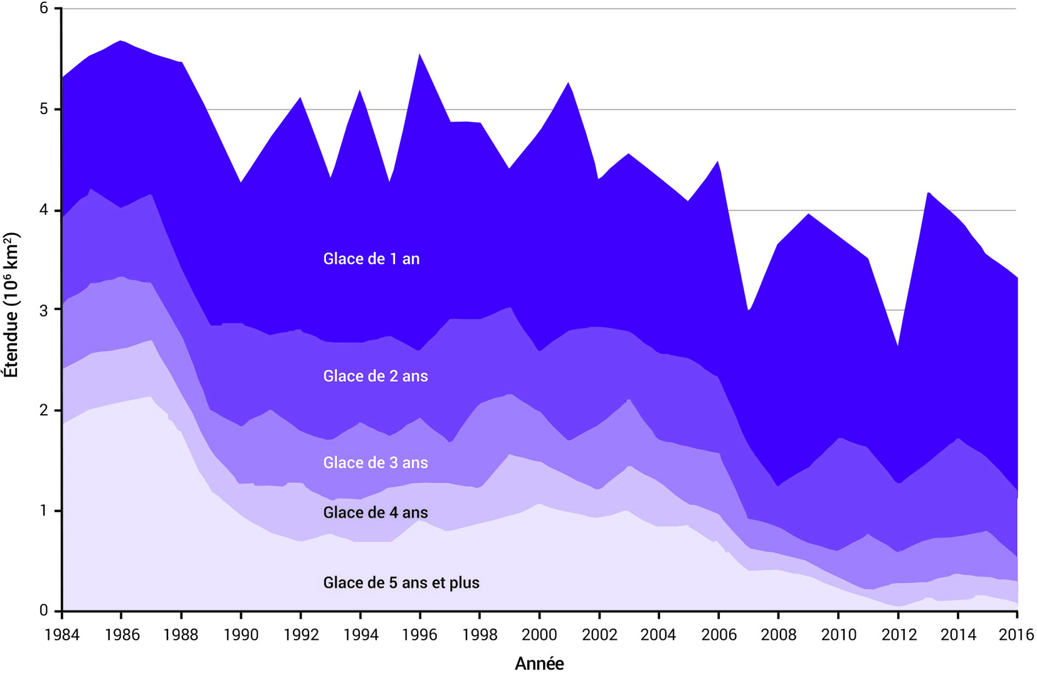
Source : National Snow and Ice Data Center, Boulder (États-Unis)2017.
Note : Il y a quelques décennies, une grande partie des glaces marines arctiques survivaient à la fonte estivale. En 1984, plus d’un tiers de ces glaces avaient plus de 5 ans. La figure SPM.6 illustre la très forte baisse des glaces de cet âge depuis cette date.
- Le nombre de personnes touchées à la fois par des catastrophes environnementales à évolution lente et soudaines augmente en raison des effets conjugués de plusieurs facteurs interdépendants, dont les changements climatiques et la dégradation de l’environnement, la pauvreté et l’inégalité sociale, l’évolution démographique et les modes de peuplement, l’accroissement de la densité de population dans les zones urbaines, l’urbanisation non planifiée, l’utilisation non durable des ressources naturelles, la faiblesse des mécanismes institutionnels et les politiques qui ne tiennent pas pleinement compte des risques. Les catastrophes compromettent la sécurité et le bien-être humains, occasionnant des pertes et des dommages aux écosystèmes, aux biens, aux infrastructures, aux moyens de subsistance, aux économies et aux lieux d’importance culturelle, et forçant chaque année des millions de personnes à fuir leur foyer. Elles touchent de manière disproportionnée certaines des populations les plus vulnérables, dont les femmes.{4.2.2}
Figure SPM.7. Tendances du nombre de phénomènes naturels conduisant à des pertes
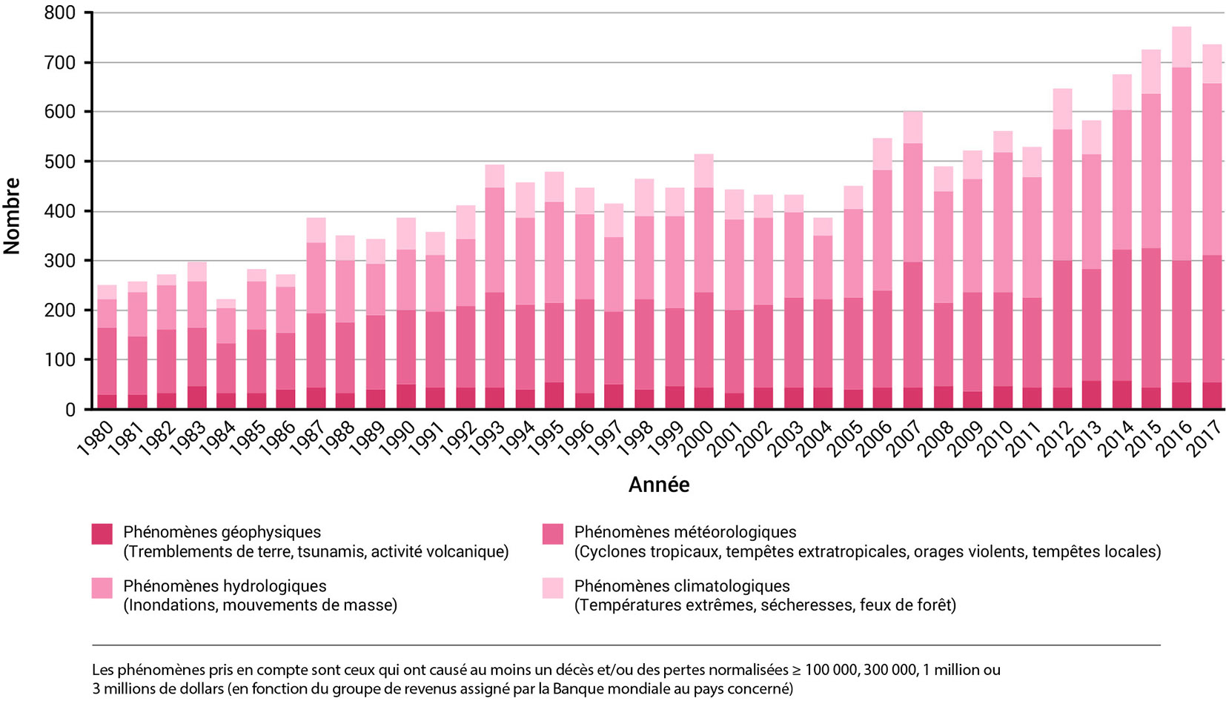
Source : Munich Re (2017).
Ressources et matériaux
- Les taux de consommation et les activités linéaires (extraction, fabrication, utilisation et élimination) ont accru l’exploitation des ressources au-delà de la capacité de récupération des systèmes écologiques, avec des conséquences néfastes à tous les niveaux, du local au mondial (établi, mais incomplet). À l’échelle mondiale, deux personnes sur cinq n’ont pas accès à des services d’élimination contrôlée des déchets. Les pratiques inadéquates et parfois illégales comprennent celles liées au gaspillage alimentaire, aux déchets d’équipements électriques et électroniques, aux déchets marins, au trafic de déchets et à la criminalité. Les pays développés ont mis en place des politiques visant à promouvoir la réduction des déchets et l’exploitation rationnelle des ressources, tandis que les pays en développement continuent de se heurter à des problèmes de gestion fondamentaux, tels que la mise en décharge sauvage, le brûlage à l’air libre et un accès inadéquat aux services (bien établi). Dans des politiques saines de comptabilisation des ressources et de gestion des déchets dans le contexte d’une consommation et d’une production durables plus larges, une économie circulaire englobant la réduction, la réutilisation, la remanufacture et la remise en état des produits (établi, mais incomplet) est l’une des approches envisageables pour parvenir à un développement durable. {4.4.1}
- La consommation mondiale d’énergie devrait significativement augmenter entre 2014 et 2040 (jusqu’à 63 %, selon une estimation), en grande partie du fait de la consommation attendue dans les pays actuellement tributaires des sources d’énergie fossiles (très probable). Les questions d’équité et de genre, telles que l’accès universel à des services énergétiques finaux améliorés, sont loin d’être résolues. Malgré le déploiement rapide et la réduction des coûts des énergies renouvelables et l’amélioration de l’efficacité énergétique, en l’absence de mesures supplémentaires efficaces et ambitieuses, les objectifs de température de l’Accord de Paris ne seront pas atteints compte tenu des émissions de gaz à effet de serre liées à l’énergie (très probable). {4.4.2}
- En dépit des nombreux avantages que l’humanité a tiré des produits chimiques au cours de cette période de l’histoire où leur utilisation a été la plus intensive, la pollution qui en résulte pose un problème mondial, car les substances toxiques peuvent se répandre dans les environnements les plus reculés, en particulier dans les eaux réceptrices du monde entier (bien établi). Des produits utilisés au quotidien contiennent des composés toxiques qui nuisent à la santé des êtres humains, des autres espèces et de l’environnement (bien établi). {4.4.3}
- Grâce à divers accords multilatéraux sur l’environnement et initiatives nationales concertées des progrès ont été faits dans la lutte contre plusieurs des produits chimiques les plus préoccupants. Toutefois, des lacunes importantes demeurent en matière d’évaluation et de réglementation des substances chimiques dangereuses, parce qu’entre autres, la législation ou son application est insuffisante face aux risques associés, et parce qu’on laisse passer les occasions d’innover. Si l’on ne s’attaque pas aux risques posés par ces substances, il pourrait y avoir des effets néfastes sur la santé des êtres humains et de l’environnement, avec des coûts estimés à des centaines de milliards de dollars (établi, mais incomplet). Parmi les questions émergentes nécessitant davantage d’informations fondées sur des données scientifiques, ainsi que des précautions, conformément aux éventuelles dispositions applicables des accords internationaux, et une évaluation et une gestion adéquates des risques figurent la perturbation endocrinienne, la résistance généralisée aux antibiotiques et l’utilisation de la nanotechnologie. La sécurité chimique mondiale exige l’adoption des meilleures pratiques de gestion dans tous les pays, y compris l’accès à l’information et la sensibilisation du public (bien établi). Des mesures de réglementation, d’évaluation et de suivi, et de responsabilisation de l’industrie et des consommateurs s’imposent dans les domaines de l’information et du remplacement au niveau mondial des produits chimiques préoccupants par des solutions plus sûres lorsqu’elles sont techniquement et économiquement faisables. {4.3.3}
- Le système alimentaire, en réponse à la demande croissante et changeante des consommateurs, exerce une pression croissante sur les écosystèmes locaux et le climat mondial (bien établi). L’agriculture est l’activité qui consomme le plus d’eau, et la production alimentaire, lorsqu’elle n’est pas gérée de manière durable, est un facteur majeur de perte de biodiversité et de pollution de l’air, des eaux douces et des océans, et l’une des principales sources de dégradation des sols et d’émissions de gaz à effet de serre. L’évolution des conditions environnementales et des modes de consommation accroît ces pressions et pose de nouveaux défis en matière de sécurité alimentaire se traduisant par la malnutrition, sous forme aussi bien de suralimentation que de
sous-alimentation. La fourniture d’aliments nourrissants et durables pour tous, telle que l’envisage l’objectif de développement durable 2, reste confrontée aux changements climatiques, ainsi qu’aux contraintes imposées par les ressources naturelles, les tendances démographiques et les capacités nationales, et nécessite des changements importants dans les modes de production, de distribution, de stockage, de transformation et de consommation des aliments (bien établi). {4.4.3}
3 Efficacité des politiques de l’environnement
- La plupart des pays ont adopté des politiques de l’environnement et mis en place une structure de gouvernance pour ces politiques ; il existe désormais des centaines d’accords multilatéraux sur l’environnement. La partie B du rapport GEO-6 aborde la question suivante : « Dans quelle mesure ces innovations politiques et ces approches de gouvernance ont-elles été efficaces pour résoudre les problèmes et atteindre les objectifs convenus ? » L’analyse combine une évaluation d’études de cas sur les politiques mises en œuvre à une approche fondée sur des indicateurs couvrant une diversité d’approches politiques à différents niveaux dans les domaines thématiques du rapport, notamment les suivants : {10.5, 10.7}
- Fourniture d’informations : par exemple, accès aux données sur la qualité de l’air ou sur les récifs coralliens ;
- Accords volontaires : par exemple, rapports volontaires sur l’utilisation de l’eau, directives volontaires pour la gestion durable des sols ou élaboration de normes pour les meilleures pratiques de gestion et le bilan en matière de viabilité ;
- Incitations économiques et instruments de marché : par exemple, fourniture gratuite d’eau, quotas individuels transférables pour les pêcheurs ou paiements pour les services écosystémiques ;
- Planification de l’environnement : par exemple, gestion adaptative des ressources en eau et gestion de la biodiversité urbaine ;
- Promotion de l’innovation : par exemple, innovation pour une agriculture durable ou financement de réchauds propres ;
- Approches réglementaires : par exemple, normes d’émissions pour les moteurs de voiture ou réglementation du commerce des espèces sauvages dans le cadre de la Convention sur le commerce international des espèces de faune et de flore sauvages menacées d’extinction ;
- Des approches de gouvernance qui incluent les communautés, le secteur privé et les acteurs de la société civile : par exemple, des actions municipales pour limiter le gaspillage alimentaire ou promouvoir la conservation communautaire.
Les indicateurs de l’évaluation comprennent, par exemple pour l’air, les concentrations annuelles moyennes de PM_{2,5} (pondérées en fonction du nombre d’habitants), les émissions de substances appauvrissant la couche d’ozone et les émissions de gaz à effet de serre à longue durée de vie. Les indicateurs portent sur un large éventail d’accords multilatéraux sur l’environnement et d’objectifs de développement durable.
- Les politiques et les instruments environnementaux visant à réduire les émissions et l’épuisement des ressources ont fait l’objet d’innovations (bien établi). Il n’existe pas une meilleure approche unique qui s’attaque à la grande variété d’obstacles au développement durable et qui soit applicable dans tous les contextes. Il est justifié d’appliquer une diversité d’approches et de faire preuve d’innovation lors de l’élaboration des politiques. {10.3}
- Pour assurer l’efficacité d’une politique, la conception est au moins aussi importante que le choix de l’instrument (bien établi). Les éléments communs d’une bonne conception des politiques sont les suivants : i) établissement d’une vision à long terme grâce à des processus de conception inclusifs et participatifs ; ii) établissement d’une base de référence de conditions environnementales, d’objectifs et de jalons quantifiés fondés sur des données scientifiques ; iii) intégration effective des préoccupations environnementales, sociales et économiques ; iv) réalisation d’analyses
coûts-avantages ou coût-efficacité ex ante et ex post pour s’assurer que les fonds publics et privés sont utilisés avec une efficience et une efficacité optimales et que les aspects sociaux sont pris en compte de manière suffisamment détaillée ; v) intégration pendant la mise en œuvre de régimes de suivi qui appuient des politiques adaptatives, idéalement avec la participation des parties prenantes concernées ; et vi) réalisation d’une évaluation post-intervention des résultats et des impacts des politiques afin de boucler la boucle et d’améliorer la conception des politiques à l’avenir. {11.2.3}
- Dans de nombreux cas, l’élaboration des politiques environnementales ne répond pas aux critères proposés pour des politiques efficaces, et ne réalise donc pas son plein potentiel (établi, mais incomplet). Par exemple, dans de nombreux cas, aucune analyse coût-efficacité ex ante ou ex post des résultats politiques n’a été tentée, ce qui complique l’évaluation du succès ou de l’échec, ou alors il n’existe pas d’objectifs clairs et mesurables. {18}
- L’innovation politique est de plus en plus présente dans les pays en développement (établi, mais incomplet). Il s’agit notamment d’approches de marché et réglementaires qui permettent d’améliorer l’environnement tout en respectant les droits d’accès des pauvres. Il existe des instruments de politique environnementale qui permettent aux pauvres d’accéder aux ressources naturelles et aux revenus, à l’exemple de la fourniture gratuite d’eau en Afrique du Sud et des politiques de pêche durable au Chili. {Chapitres 12 à 17}
- L’élaboration des politiques environnementales peut gagner en dynamisme grâce à une mise à l’échelle au fil du temps (établi, mais incomplet). Les politiques sont révisées et améliorées sur la base de l’expérience acquise, par exemple en relevant le niveau de l’ambition ou en choisissant des instruments plus efficaces. Toutefois, cet accroissement n’est pas appliqué de façon systématique. Peu de politiques sont dotées de mécanismes de rétroaction ; le potentiel de la dynamique temporelle n’est donc pas pleinement exploité. Dans de nombreux cas, aucune base de référence des conditions environnementales existantes, nécessaire pour une évaluation ex post ou ex ante, n’est établie. {11.2.2}
- La diffusion des politiques d’un pays à l’autre est de plus en plus répandue (bien établi). Les politiques réussies servent de modèles à adopter dans d’autres pays lorsque les conditions, priorités, capacités et lois nationales le permettent. Les accords multilatéraux et les réseaux d’action publique au niveau infranational servent de catalyseurs pour l’apprentissage des politiques entre pays. Toutefois, il semble que la diffusion des politiques soit plus fréquente dans le domaine de la promotion volontaire et de l’innovation, tandis que les instruments de marché ou les politiques de redistribution, tels que la suppression des subventions néfastes pour l’environnement ou les approches réglementaires, font moins souvent l’objet d’une diffusion. {11.2.1}
- La gouvernance à plusieurs niveaux est une source d’innovation politique (bien établi) au niveau international et les accords multilatéraux sur l’environnement facilitent l’élaboration de politiques environnementales nationales connexes. La participation des parties prenantes à toutes les phases du cycle des politiques, de leur élaboration à leur mise en œuvre, leur suivi et leur évaluation, est essentielle. Au niveau infranational, les communautés, les municipalités et le secteur privé établissent leurs propres approches politiques, ce qui favorise également l’avancement des politiques à d’autres niveaux. {11.4}
- Une approche intégrée est essentielle pour l’efficacité des politiques (bien établi). Pour une protection efficace de l’environnement, il est capital d’intégrer les préoccupations environnementales dans les différents secteurs de l’élaboration des politiques à tous les niveaux, y compris dans l’agriculture, la pêche, le tourisme, la sylviculture, l’industrie, la fabrication et la transformation, l’énergie et les activités minières, les transports, les infrastructures et la santé. Lors de l’élaboration d’une politique environnementale, il faut prêter une attention particulière aux aspects sociaux et économiques. De même, une approche intégrant l’égalité des sexes pourrait appuyer des politiques et des actions environnementales plus efficaces et porteuses de transformation. {11.3}
- Les aspects environnementaux ne sont pas systématiquement pris en compte dans d’autres secteurs. Ils y sont mis en valeur lors de la démonstration des retombées économiques et sociales positives (établi, mais incomplet). Les outils d’évaluation ex ante peuvent révéler des retombées positives potentielles. Par exemple, un « investissement vert » de seulement 2 % du PIB mondial produirait une croissance à long terme entre 2011 et 2050 qui pourrait être au moins aussi élevée qu’un scénario optimiste de maintien du statu quo, tout en réduisant à un minimum l’impact négatif des changements climatiques, de la pénurie d’eau et de la perte de services écosystémiques. Bien qu’un nombre croissant d’analyses comme, par exemple, des évaluations stratégiques environnementales, des études d’impact environnemental et des évaluations des ressources naturelles, soient effectuées, leur potentiel n’est pas encore pleinement exploité. L’intégration environnementale est insuffisante s’il n’existe pas d’avantages pour les autres secteurs ou si les coûts sont imposés aux groupes influents alors que les avantages sont largement répartis dans la société (bien établi). Les services de l’environnement sont souvent trop faibles pour imposer l’intégration de la politique environnementale. Les mécanismes juridiques, procéduraux et institutionnels permettant l’intégration de la politique environnementale ne sont pas largement appliqués ou mis en œuvre (bien établi). {11.3, 11.3.3}
- Une analyse des indicateurs liés aux politiques montre qu’en dépit d’innovations et d’efforts considérables pour faire progresser les politiques environnementales, les efforts et les effets à ce jour restent insuffisants (bien établi). Les politiques existantes se sont révélées insuffisantes pour résorber l’arriéré de problèmes environnementaux, et des lacunes demeurent dans les politiques dans les domaines prioritaires de la lutte contre la pollution, de l’amélioration de l’efficacité et de la planification pour l’environnement. Outre des politiques plus ambitieuses et mieux conçues, il est urgent d’agir, car l’épuisement des ressources et l’augmentation des émissions ont un impact partiellement irréversible sur les écosystèmes, la santé humaine et les coûts économiques. {Chapitres 12 à 17}
- Pour mettre en œuvre le Programme de développement durable à l’horizon 2030 et atteindre les objectifs de développement durable ainsi que les objectifs environnementaux convenus au niveau international en matière de lutte contre la pollution, l’assainissement et l’amélioration de l’efficacité ne seront pas suffisants (établi, mais incomplet). Au contraire, un changement porteur de transformation, dans le sens d’une reconfiguration des systèmes et structures sociaux et productifs de base, y compris leur cadre institutionnel, leurs pratiques sociales, et leurs normes et valeurs culturelles, est nécessaire. Le changement porteur de transformation rend possible et conjugue l’élaboration de politiques visionnaires, stratégiques et intégrées, l’innovation sociale, technologique et institutionnelle partant de la base, et l’utilisation systématique des enseignements tirés de ces expériences. {Chapitre 18}
- Pour réussir, les modèles de gouvernance environnementale devraient s’appuyer sur des politiques bien conçues, la mise en œuvre et le respect de celles-ci, et la répression des infractions. Ces modèles devraient accorder une attention particulière aux premiers signaux émanant de la science et de la société et garantir des capacités de contrôle adéquates et des investissements dans les systèmes de connaissances, tels que les données, les indicateurs, les évaluations, l’évaluation des politiques et les plateformes de partage. Des investissements plus importants sont nécessaires dans les systèmes de comptabilité environnementale pour s’assurer que les coûts externes sont pris en compte, et que des processus qui identifieront les risques, opportunités et conflits susceptibles de se présenter sont prévus. {Chapitre 18}
- Une plus grande application du principe de précaution, conformément aux accords internationaux (le cas échéant), peut réduire les risques environnementaux. Des coalitions entre les institutions gouvernementales, les entreprises et la société civile pour convenir des moyens de faire face aux risques sociétaux peuvent permettre de progresser même dans des conditions de grande incertitude. Une coordination à plusieurs niveaux entre les échelons politiques local et national permettra d’accélérer la transition vers des modèles de développement durable. {Chapitre 18}
4 Changer de voie
4.1 Nécessité d’actions urgentes, soutenues et inclusives
- En l’absence de politiques supplémentaires, il est à prévoir que les tendances de la dégradation de l’environnement se poursuivent à un rythme rapide et que les objectifs de développement durable connexes, ainsi que les objectifs environnementaux convenus au niveau international ne soient pas atteints (notamment en ce qui concerne les changements climatiques, la perte de biodiversité, la pénurie d’eau, le ruissellement excessif des nutriments, la dégradation des terres et l’acidification des océans) (bien établi). Les actuels schémas de consommation, de production et d’inégalité ne sont pas viables, s’ajoutant à d’autres fortes pressions environnementales. On prévoit que de nombreux indicateurs environnementaux évolueront dans la mauvaise direction. Selon les projections, la croissance démographique, les tendances de l’urbanisation et le développement économique augmenteront considérablement la demande de ressources naturelles, telles que les aliments, l’énergie et l’eau, d’ici 2050. Dans un scénario de maintien du statu quo, l’utilisation efficace des ressources au niveau de la production et de la consommation, les rendements agricoles et l’utilisation des nutriments, et l’efficacité hydrique et énergétique devraient augmenter, compensant ainsi partiellement la demande en ressources environnementales clefs. Toutefois, ces améliorations ne suffiront pas à réduire la pression sur les systèmes environnementaux déjà fortement sollicités. {21.3.1–21.3.5}
- Les indicateurs relatifs au développement humain devraient s’améliorer, mais les tendances ne suffisent pas pour atteindre les objectifs connexes (établi, mais incomplet). Des améliorations sont prévues en ce qui concerne la faim dans le monde et l’accès à l’eau potable, à un assainissement adéquat et à des services énergétiques modernes, mais l’inégalité d’accès reste importante et on ne s’attend pas à ce que ces améliorations prennent effet dans un délai assez court pour permettre à de nombreux pays d’atteindre les objectifs de développement durable correspondants. Les facteurs de risque évitables pour la santé liés à l’environnement devraient demeurer importants en 2030. La mortalité infantile mondiale devrait diminuer, mais pas suffisamment pour que de nombreux pays en développement atteignent la cible de l’objectif de développement connexe, en particulier en Afrique subsaharienne. En outre, on s’attend à ce que la pollution atmosphérique continue de contribuer à des millions de décès prématurés au cours des prochaines décennies. {21.3.2, 21.3.3, 21.3.4, 21.3.6}
- Dans l’ensemble, le monde n’est pas sur la bonne voie pour réaliser la dimension environnementale du Programme de développement durable à l’horizon 2030 et atteindre, d’ici 2050, les objectifs environnementaux convenus au niveau international. Des mesures urgentes sont désormais nécessaires pour inverser ces tendances et rétablir la santé de l’environnement et des êtres humains sur la planète (établi, mais incomplet). Les projections montrent que l’évolution est trop lente pour permettre la réalisation des objectifs, voire qu’elle est engagée dans la mauvaise direction (voir figure SPM.8). L’incapacité persistante à prendre des mesures d’urgence entraîne la persistance ou l’apparition de nouveaux effets néfastes potentiellement irréversibles, notamment sur les ressources environnementales critiques et la santé humaine. {Section 2.2} Les actuels modes de consommation et de production peuvent être plus coûteux à long terme pour de nombreux pays, car il est souvent moins onéreux de prévenir les dommages dès maintenant que de nettoyer plus tard, sans compter que le nettoyage peut ne pas toujours être possible. Par exemple, un nouveau retard dans l’action climatique alourdira le coût de la réalisation des objectifs de l’Accord de Paris de sorte que, à un certain point, il ne sera plus possible de les atteindre. {21.3.3, 21.4, 24.4}
Figure SPM.8. Tendances estimatives mondiales de la réalisation des cibles de certains
objectifs de développement durable et objectifs en matière d’environnement convenus
à l’échelle internationale
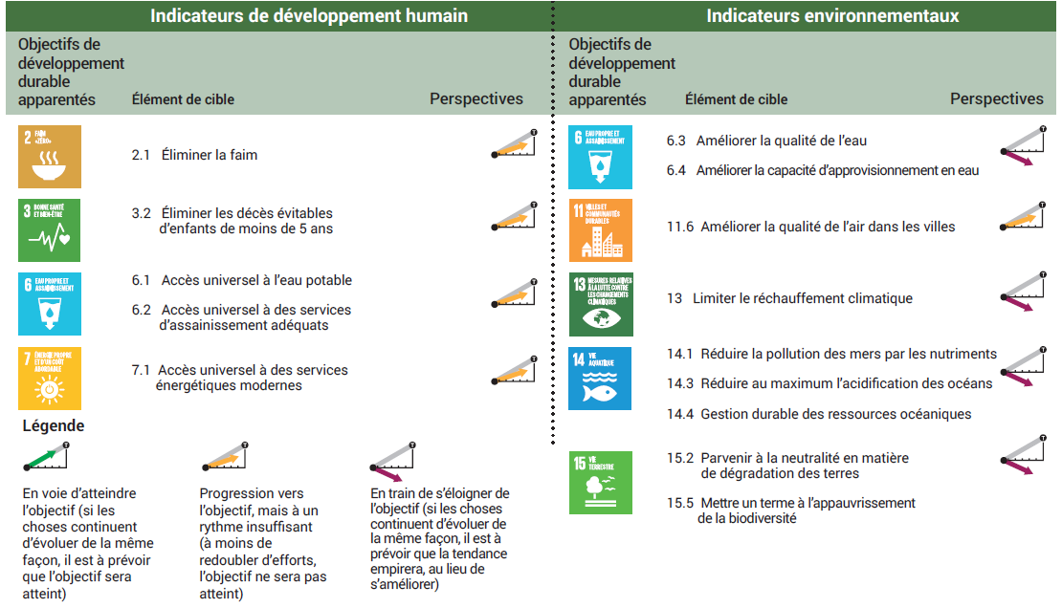
Note : Bon nombre de cibles des objectifs de développement durable et objectifs en matière d’environnement convenus à l’échelle internationale ont une portée plus large que celle indiquée dans la figure, qui n’évalue que des cibles particulières ou quelques-uns de leurs éléments. Les icônes indiquent les objectifs de développement durable correspondants. Les tendances ont été évaluées à partir de prévisions reposant sur des scénarios de politique inchangée parues dans la littérature. Dans plusieurs cas, les tendances concernant l’élément de cible considéré sont confirmées par de multiples études (objectif 13, cibles 2.1, 3.2, 7.1, 6.4, 13, 14.3 et 15.5), tandis que dans d’autres, les études de scénario disponibles dans la littérature étaient limitées (cibles 6.1, 6.2, 6.3, 14.1, 14.4 et 15.2, tableau 21.2).
4.2 Un changement porteur de transformation et une approche intégrée sont nécessaires
- Il existe des voies qui montrent qu’il est possible d’entretenir la bonne santé de la planète nécessaire au développement durable (établi, mais incomplet). On trouve dans la littérature de nombreux scénarios fournissant des informations sur les moyens envisageables pour atteindre les objectifs de développement durable, ceux des accords multilatéraux sur l’environnement et les objectifs environnementaux connexes convenus à l’échelle internationale. Ces voies mettent l’accent sur un certain nombre de transitions clefs vers une planète saine. Elles sont associées à la mise en place de modes de consommation et de production durables pour l’énergie, les aliments et l’eau afin d’assurer l’accès universel à ces ressources, tout en prévenant les changements climatiques, la pollution atmosphérique, la dégradation des terres, la perte de biodiversité, la pénurie d’eau, la surexploitation et la pollution des océans. Elles comprennent, d’une part, des changements dans le mode de vie, les préférences et le comportement des consommateurs et, d’autre part, des processus de production plus propres, l’exploitation rationnelle et le découplage des ressources, la responsabilité des entreprises et le respect des obligations. {22.3}
- Des changements porteurs de transformation sont nécessaires pour remplir les objectifs de développement durable, les accords multilatéraux sur l’environnement et les objectifs environnementaux connexes convenus à l’échelle internationale. Ils vont au-delà de ce qui peut être réalisé par les seules politiques environnementales (établi, mais incomplet). Le rythme élevé d’évolution des voies indique que la mise en place de politiques environnementales supplémentaires ne suffira pas à elle seule. Un mélange d’améliorations et d’innovations sociales et technologiques est nécessaire, facilité par des mesures politiques efficaces et une coopération à une échelle allant du local à l’international. {22.4.1}
- Il est possible d’atteindre les objectifs liés aux changements climatiques, à la réduction de la pollution atmosphérique et à la fourniture d’énergie durable pour tous. Les mesures peuvent être combinées de différentes manières, mais doivent être rapidement mises en œuvre et à une échelle sans précédent (bien établi). Cela implique des investissements dans l’accès à l’énergie, une intensification de la conception et de l’application d’améliorations de l’efficacité énergétique, des changements de mode de vie, une introduction plus rapide de technologies à faible émission de carbone (y compris la bioénergie durable et équitablement produite, l’énergie hydroélectrique, solaire et éolienne et le piégeage du carbone), la lutte contre la pollution atmosphérique et la réduction des émissions et l’élimination accrue des émissions de gaz à effet de serre d’origine anthropique dues à l’exploitation des terres et au changement d’affectation des terres et à la sylviculture (notamment des émissions de gaz à effet de serre autres que le CO₂ provenant de l’agriculture). Les voies conformes à l’Accord de Paris se caractérisent par une réduction de 4 à 6 % par an de l’intensité de carbone de l’économie mondiale d’ici 2050 (contre 1 à 2 % par an dans le passé), ce qui ramènerait les émissions de gaz à effet de serre du système énergétique à près de zéro en 2050. {22.3.2}
- L’élimination de la faim, la prévention de la perte de biodiversité et l’arrêt de la dégradation des terres sont possibles en combinant des mesures liées à la consommation, à la production, aux déchets et à la redistribution des aliments, et des politiques de protection de la nature (établi, mais incomplet). Les scénarios permettant d’atteindre ces objectifs sociaux et environnementaux se caractérisent généralement par une amélioration des rendements agricoles plus rapide de 50 % par rapport au scénario de statu quo, mais dépendent fortement de l’évolution de la consommation et de l’amélioration de la distribution alimentaire. Pour enrayer la perte de biodiversité, il faudrait également prendre des mesures liées à la gestion des paysages et des aires protégées. Des infrastructures écologiques peuvent protéger les agriculteurs et les communautés rurales et urbaines contre les chocs climatiques tels que les sécheresses et les inondations, atténuer la pollution de l’eau et accroître l’approvisionnement en eau, tout en protégeant la biodiversité. Une agriculture durable nécessite également une réduction du déséquilibre azotique et phosphorique pour limiter la pollution des systèmes d’eau douce, des eaux souterraines et des zones littorales. Pour atténuer les pénuries d’eau, il faut utiliser l’eau de manière plus efficace, accroître le stockage d’eau et investir dans le dessalement. Les scénarios ambitieux présentés dans la littérature montrent généralement des taux d’utilisation rationnelle de l’eau plus élevés que dans les scénarios de maintien du statu quo, mais ils ne parviennent toujours pas à assurer la pleine sécurité hydrique. {22.3.1, 22.3.3, 22.3.4}
- Il existe des synergies entre certaines mesures spécifiques axées, entre autres, sur l’éducation, sur la promotion d’une consommation durable, notamment d’un régime alimentaire sain, et sur la réduction de la pollution atmosphérique et un large éventail d’objectifs de durabilité (bien établi). Une corrélation particulièrement forte existe entre l’amélioration de l’éducation, notamment celle des femmes et des filles, et les résultats en matière de santé, la croissance économique, la réduction de la pauvreté et une meilleure gestion de l’environnement. Les produits à base de viande nécessitent plus de terres que les cultures vivrières (voir figure SPM.4). Par conséquent, la promotion de régimes alimentaires durables et sains, la réduction du gaspillage alimentaire dans les pays en développement comme dans les pays développés et l’adoption de pratiques agricoles durables contribueraient à satisfaire les besoins nutritionnels des 9 à 10 milliards d’habitants que la planète devrait compter en 2050. On pourrait ainsi réaliser des synergies entre l’amélioration de la santé et la nutrition, tout en réduisant la perte de biodiversité, en favorisant la restauration des habitats et en prévenant la dégradation des terres et les pénuries d’eau. L’élimination progressive de l’utilisation de combustibles fossiles et l’adoption de combustibles à faibles émissions de carbone, y compris la bioénergie durable, entraîneraient d’importantes retombées positives, réalisant les objectifs en matière de climat et de qualité de l’air, ces derniers présentant également des synergies avec l’amélioration de la santé humaine, l’augmentation de la production agricole et la réduction de la perte de biodiversité. {22.4.2}
- Il existe également des compromis possibles entre la réalisation de différents objectifs de durabilité. Les mesures d’atténuation des changements climatiques faisant appel aux sols, plus particulièrement la culture de plantes énergétiques et l’intensification agricole, sont essentielles pour atteindre les objectifs climatiques et alimentaires, respectivement, mais pourraient avoir des effets néfastes importants sur d’autres objectifs environnementaux si elles ne sont pas convenablement gérées (bien établi). Alors que presque tous les scénarios conformes à l’Accord de Paris sont fondés sur des mesures d’atténuation reposant sur les sols, leur utilisation accroît la demande de terres et pourrait donc avoir une influence considérable sur l’exploitation des terres et finalement entraîner une hausse des prix alimentaires, qui influerait à son tour sur la sécurité alimentaire. L’augmentation des rendements agricoles améliorerait la disponibilité alimentaire globale et réduirait la pression sur les terres naturelles. L’application de pratiques agricoles non durables pourrait entraîner une dégradation des terres, une hypoxie, une prolifération d’algues nuisibles, la perte de biodiversité et une augmentation des émissions de gaz à effet de serre. {22.4.2}
- Il est essentiel de comprendre les liens entre les mesures et les objectifs pour assurer une mise en œuvre synergique et la cohérence des politiques (bien établi). Des approches intégrées permettraient de saisir les synergies et de faire face aux compromis potentiels afin d’atteindre simultanément les objectifs environnementaux. {22.4.2}
4.3 L’innovation au service de la transformation systémique pour atteindre les objectifs environnementaux
- Une politique coordonnée et ambitieuse, associée à l’innovation sociale et technologique, pourrait permettre d’atteindre les objectifs de développement durable, ceux des accords multilatéraux sur l’environnement connexes et les objectifs environnementaux convenus à l’échelle internationale (établi, mais incomplet). Les voies de transformation menant au développement durable exigent les éléments suivants : i) une vision pour guider l’innovation systémique vers la durabilité ; ii) des innovations dans les domaines social et politique ; iii) l’élimination progressive des pratiques non durables ; iv) l’expérimentation de politiques ; et v) la participation et l’habilitation de divers acteurs, y compris les populations locales et autochtones. Des approches intégrées peuvent aider à faire face aux synergies et aux compromis potentiels entre les différentes politiques et mesures. Une vision du développement durable et du leadership peut permettre d’obtenir l’appui de la population. Parmi les exemples de politiques intégrées visant à atteindre les objectifs de durabilité, on peut citer la mise en place d’incitations économiques, y compris la suppression des subventions néfastes pour l’environnement, l’amélioration des structures de prix et l’introduction de taxes pour internaliser les coûts sociaux et environnementaux. {24.3}
- Il existe des projets porteurs de transformation et des solutions novatrices qui pourraient collectivement aider à atteindre les objectifs de développement durable, ceux des accords multilatéraux sur l’environnement et les objectifs environnementaux convenus à l’échelle internationale (controversé). L’innovation sociale, politique et technologique est nécessaire. Au niveau local, il existe déjà de nombreux projets porteurs de transformation et des solutions novatrices qui pourraient être convenablement développés. Le passage en revue des initiatives partant de la base fait ressortir des idées, des actions et des programmes qui visent à atteindre les objectifs de développement durable et font intervenir un large éventail de parties prenantes publiques et privées, dont les suivants : i) solutions fondées sur la nature, y compris celles s’appuyant sur les connaissances autochtones, à l’exemple des infrastructures écologiques et la restauration écologique ; ii) suivi et communication des innovations, y compris les systèmes d’observation de la Terre, pour une meilleure information sur les conditions environnementales, les initiatives de sciences participatives qui associent les citoyens à la surveillance environnementale et impliquent la décentralisation des technologies pour éduquer et mobiliser les citoyens (par exemple, applications Web permettant aux citoyens de surveiller la qualité de l’eau et de signaler les problèmes aux organismes gouvernementaux compétents), et la comptabilisation du capital naturel en tenant compte des composantes économiques, sociales et environnementales ; iii) innovations en matière d’économie circulaire et de partage permettant d’utiliser plus efficacement les ressources, grâce notamment à de nouveaux modèles d’affaires qui s’occupent davantage des déchets issus d’autres processus de production et au partage de biens et de services d’égal à égal ; iv) innovations et politiques contribuant à réduire les quantités de substances toxiques et de déchets solides, y compris les déchets plastiques, à éliminer ; v) amélioration de la sensibilisation du public et développement des compétences pertinentes grâce à l’éducation en matière de durabilité et d’environnement ; vi) importance accordée à l’égalité des sexes, à l’autonomisation des femmes et aux solutions qui favorisent le traitement équitable de tous, du niveau local au niveau mondial ; et vii) villes intelligentes et durables qui, par exemple, utilisent les technologies numériques modernes pour mobiliser les citoyens et prendre contact avec eux afin de relever les principaux défis de la durabilité dans les villes, tels que les transports, les modes de consommation, l’énergie, la nutrition, et la gestion des eaux et des déchets. {17.7, 23.11.1}
- L’investissement financier et la participation des particuliers, des entreprises et d’autres intervenants non gouvernementaux sont essentiels à la réalisation de ce programme (établi, mais incomplet). Les produits et les processus industriels non durables pourraient être progressivement éliminés en introduisant les éléments suivants : i) de nouveaux mécanismes réglementaires fixant des normes (par exemple, la garantie des droits fonciers) ; ii) des mécanismes financiers pour stimuler les investissements en faveur de la durabilité (par exemple, dans l’électrification rurale), améliorer l’efficacité de l’utilisation des produits chimiques et réduire autant que possible les quantités de produits chimiques nocifs en circulation, et prendre en compte les risques liés aux marchés et autres ainsi que leur impact ; iii) l’éducation en matière d’environnement et de développement durable afin de sensibiliser les consommateurs et de développer leurs compétences en matière de choix de consommation, d’esprit d’entreprise, de responsabilité accrue des entreprises et de promotion de modèles d’affaires viables axés sur la durabilité ; iv) l’exploration et la promotion de voies qui offrent à toutes les parties prenantes la possibilité de participer à une économie du bien-être ; v) des mesures aidant à surmonter l’inertie des technologies non durables existantes et les intérêts en jeu ; et vi) des instruments économiques qui donnent un prix à la pollution. {23.11, 24,3}
- Tout changement porteur de transformation exige une politique adaptative, la création d’un environnement propice aux innovations de niche et l’élimination des obstacles au changement (établi, mais incomplet). Des changements politiques, institutionnels et de styles de vie peuvent permettre une transition durable et inclusive vers un environnement durable. Les expériences politiques à l’échelle locale offrent un espace permettant de suivre de près l’adaptation des politiques et l’innovation et d’inclure les systèmes de connaissances locales et autochtones pour une meilleure gestion de l’environnement. La possibilité d’obtenir réparation par des moyens juridiques tels que l’accès aux tribunaux et à la justice en cas de dégradation de l’environnement constitue également un mécanisme important pour garantir à tous l’accès à un environnement propre et sain. {23.11, 24.2}
- Les approches participatives peuvent aider les décideurs et les acteurs non étatiques à identifier et à rechercher des solutions novatrices en faveur de la durabilité (établi, mais incomplet). Les approches participatives et partant de la base pourraient fournir un ensemble utile d’initiatives et de visions ambitieuses, de voies et de solutions proposées par les parties prenantes pour atteindre les objectifs de développement durable et ceux des accords multilatéraux sur l’environnement. Cela comprend l’innovation inclusive, dans laquelle le pouvoir et la prise de décisions sont relativement décentralisés et les externalités sont internalisées. Ces approches peuvent par ailleurs faire ressortir les lacunes et les angles morts en matière d’équité distributive, de responsabilité et de capacité à faire face aux problèmes environnementaux mondiaux et à leurs solutions. Les approches participatives peuvent aider à fournir des solutions adaptées au contexte. Par exemple, les énergies renouvelables décentralisées et les microréseaux s’intègrent parfaitement dans de nombreuses visions durables partant de la base qui remettent en question les transitions énergétiques centralisées et à grande échelle traditionnellement modélisées. Il est important de tenir compte des différences régionales, du genre et d’autres facteurs démographiques pour évaluer et régler les problèmes, y compris la nécessité de disposer de données ventilées. La conception et la mise en œuvre des politiques relatives aux objectifs de développement durable nécessitent un alignement du bien-être collectif des acteurs de l’échelon local sur celui des autres niveaux, en tenant compte en particulier des besoins des couches vulnérables et les plus marginalisées de la société. Les technologies de l’information et des communications peuvent favoriser le changement si les risques comme la protection de la vie privée sont réduits à un minimum. {23.9.2, 23.14, 24.3.5}
- Une coopération internationale renforcée, y compris un appui aux pays les moins avancés, est nécessaire pour s’attaquer à ce problème (bien établi). La coopération et l’appui de la communauté internationale, conjugués à l’engagement financier et au financement international, sont essentiels si l’on veut que ce programme soit réalisé. Au nombre des solutions efficaces en matière de gouvernance pour améliorer la coopération et l’harmonisation à plusieurs échelons et entre plusieurs pays figure une meilleure gestion des interdépendances afin de réduire les inégalités interrégionales. Les traités bilatéraux, plurilatéraux et multilatéraux sur l’environnement sont des mécanismes de gouvernance importants pour parvenir à un développement inclusif et durable dans tous les systèmes de connaissances. {11.4, 19.1, 23, 14}
4.4 Avantages qui découleront du fait de suivre des voies d’avenir plus durables
- Les investissements dans des politiques qui s’attaquent aux problèmes environnementaux favorisent la santé et le bien-être humains, la prospérité et la résilience des sociétés (bien établi). La mobilisation de ressources financières pour le développement durable est nécessaire afin de résoudre les problèmes environnementaux et d’assurer la protection de l’environnement, en particulier dans les pays en développement. Les voies de l’avenir durable ont pour but de créer « Une planète saine pour des populations en bonne santé ». Sur une planète saine, les populations vivront plus longtemps et en meilleure santé : près d’un quart des décès dans le monde en 2012 pourraient être attribués à des risques environnementaux modifiables, une plus grande proportion se produisant dans les couches de la population en situation de vulnérabilité et dans les pays en développement. La réalisation des objectifs de développement durable concernant la faim, l’accès à l’eau potable, à l’assainissement et aux services énergétiques modernes pourrait réduire de plus de 400 000 par an le nombre de décès d’enfants de moins de 5 ans dus à la malnutrition, à la diarrhée et aux infections des voies respiratoires inférieures d’ici 2030. En outre, la pollution de l’air est le plus grand risque environnemental pour la santé, et devrait continuer d’avoir des effets négatifs importants sur la santé, les études de scénarios estimant entre 4,5 millions et 7 millions le nombre de décès prématurés au milieu du siècle selon un scénario de maintien du statu quo. Des politiques traitant en même temps du climat et de la pollution atmosphérique pourraient réduire ces chiffres de manière significative. {5.4.1, 21.3.3, 21.3.6, 22.3.2, 22.3.5, 23.12, 24.4}
- L’amélioration des résultats en matière de santé présente des avantages économiques importants (grâce à une main-d’œuvre plus nombreuse et en meilleure santé), ainsi que des répercussions démographiques (établi, mais incomplet). Les retombées positives de la réduction des émissions de gaz à effet de serre et de polluants atmosphériques sur le plan de la santé peuvent l’emporter sur les coûts de l’atténuation. Par exemple, les économies mondiales en matière de santé que la réalisation de l’objectif de 2 °C apporterait sont estimées à environ 54 000 milliards de dollars, alors que les coûts des politiques mondiales s’élèvent à environ 22 000 milliards de dollars. La diminution de la mortalité infantile et maternelle, en particulier lorsqu’elle est associée à l’éducation des femmes et à l’accès à des services de santé sexuelle et procréative, y compris la contraception moderne, est susceptible d’entraîner une baisse de la fécondité dans le long terme, freinant ainsi la croissance démographique, un des principaux moteurs de la dégradation de l’environnement, ce qui montre que des personnes en bonne santé peuvent également contribuer à la santé de la planète. {2.3, 22.3.5, 24.4}
5 Le savoir au service de l’action
5.1 Des données de meilleure qualité et des connaissances plus nombreuses permettent de mettre en place des mesures et des solutions plus adaptées et plus efficaces dans un plus grand nombre d’endroits
- Bien que les actions doivent être menées en s’appuyant sur la base de connaissances déjà disponible, le monde a besoin de données librement accessibles à tous, d’informations, d’analyses, de connaissances et de résultats scientifiques pour mieux éclairer et guider ce qu’il faut faire en vue de parvenir à une durabilité dans toutes les dimensions environnementales (établi, mais incomplet). Pour atteindre les objectifs de développement durable, ceux des accords multilatéraux sur l’environnement, les objectifs environnementaux convenus à l’échelle internationale et les objectifs fondés sur des données scientifiques, il faudra adopter une approche intégrée qui tienne compte des liens entre les différentes composantes environnementales et non environnementales, s’appuie sur la production de données ventilées et intègre les connaissances traditionnelles et les sciences participatives. La réalisation des objectifs de développement durable et de leurs cibles doit faire l’objet d’un suivi et d’un examen, utilisant les indicateurs mondiaux, complétés par des indicateurs aux niveaux national et régional, et il faut établir les valeurs de référence correspondant aux cibles pour lesquelles il n’existe pas encore de données de référence aux niveaux national et mondial. Des données et des analyses intégrées permettent de hiérarchiser les besoins, d’élaborer des politiques efficaces et de renforcer les résultats du suivi et de l’évaluation. {3.1, 25.1}
- Les progrès réalisés dans la collecte de statistiques officielles et d’autres éléments factuels qui alimentent les systèmes d’information géographique pour la surveillance et la comptabilité de l’environnement ont permis d’élargir les connaissances, tout en mettant en évidence les lacunes en matière de données dans chaque domaine environnemental (bien établi). Ces lacunes limitent notre capacité à formuler et à mettre en œuvre des solutions politiques. Disposer de davantage de données aidera à relier les populations à l’environnement. Les données des séries chronologiques sont d’une importance vitale à cet égard, car elles constituent la base du suivi du changement. La collecte régulière de données normalisées peut donner des statistiques et des indicateurs qui mettent en évidence les vulnérabilités au sein des communautés et entre elles. Des données ventilées qui saisissent l’information selon le sexe, l’appartenance ethnique, la race, le revenu, l’âge et la région géographique identifient les différences critiques et favorisent une conception efficace de politiques. {3.5, 3.7}
- Outre le fait de combler les lacunes en matière de connaissances avec de nouvelles données, d’énormes gains peuvent être réalisés en consolidant, conservant, harmonisant et augmentant l’accès public aux données existantes qui sont largement dispersées et ne peuvent pas être facilement combinées ou comparées (bien établi). Des cadres communs, des initiatives et une volonté politique sont nécessaires pour fusionner les sources de données et faire un meilleur usage de ce qui est disponible. Dans ce contexte, le Cadre pour le développement des statistiques de l’environnement, le Système de comptabilité économique et environnementale et le Système de comptabilité nationale sont des cadres statistiques consensuels solides et des approches méthodologiques qui devraient être largement adoptés (voir figure SPM.9). Pour élaborer des indicateurs, il est indispensable de systématiser les données existantes et les données nouvellement collectées. {3.3}
- La possibilité de s’appuyer sur l’observation de la Terre pour mesurer un indicateur est un facteur important pour la disponibilité des données (bien établi). Une révolution dans la qualité et la rentabilité des données d’observation de la Terre signifie que les indicateurs qui peuvent être mesurés à distance ont une bien meilleure couverture spatiale que ceux qui ne le peuvent pas. Par exemple, les satellites peuvent estimer la déforestation et le changement d’affectation des terres avec une précision croissante, mais ne peuvent pas surveiller tous les aspects des environnements sous-marins. Les données sont particulièrement rares en ce qui concerne la biodiversité, qui est principalement mesurée par l’observation in situ et des analyses génétiques. Peu de données sont également disponibles sur certaines composantes des eaux douces, comme les eaux souterraines et l’utilisation des eaux, en raison des difficultés de mesure. La dichotomie entre le volume des données de télédétection et celui des données in situ augmentera inévitablement à mesure que les technologies d’observation de la Terre s’amélioreront. {3.4}
Figure SPM.9. Degré d’adoption du Système de comptabilité environnementale et économique
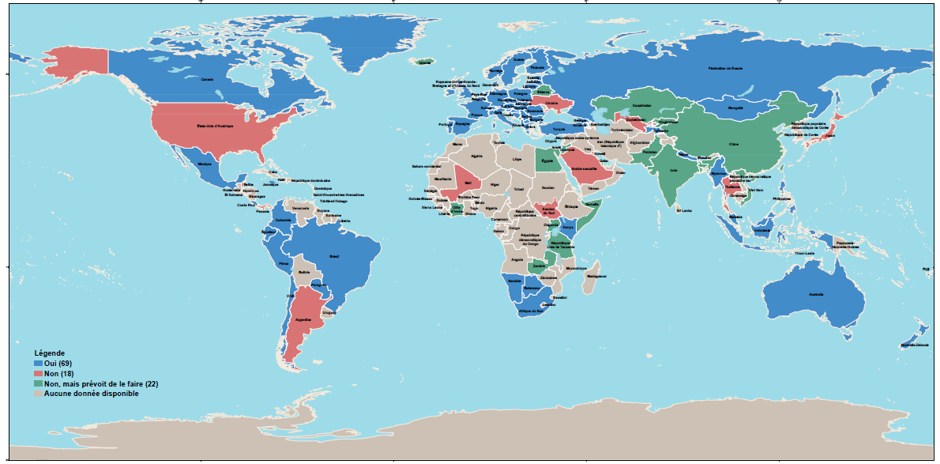
Source : Nations Unies (2018). Évaluation mondiale des statistiques de l’environnement et de la comptabilité économique et environnementale 2017.
- Un accès plus libre et inclusif aux données aidera à assurer l’équité, la transparence et la meilleure utilisation possible des données aux fins de la durabilité et du développement (établi, mais incomplet). Ces dernières années, le mouvement des « données publiques » s’est considérablement développé et s’efforce de rendre les données librement accessibles à tous. L’éducation est un élément clef de l’accès et les pays devraient faire preuve de clairvoyance dans le renforcement des capacités d’analyse et d’interprétation des données environnementales. Pour de nombreuses mesures, il existe un déséquilibre important entre pays développés et pays en développement en ce qui concerne l’accès aux données. Cela contribue aux différences mondiales dans la capacité des nations à comprendre l’environnement, ses implications pour la santé humaine et l’utilisation des données environnementales à des fins socio-économiques. {25.2.2}
5.2 Possibilités offertes par les nouvelles sources de données et la révolution de la modélisation des systèmes Terre-homme
- Les nouvelles sources de données, telles que les modèles d’observation de la Terre et les modèles de systèmes Terre-homme, combinées à des données socio-économiques et à des analyses contextuelles, peuvent permettre de prendre de meilleures décisions politiques pour atteindre les objectifs de développement durable et ceux des accords multilatéraux sur l’environnement (établi, mais incomplet). Les « mégadonnées », générées par de nouvelles approches et technologies, deviennent des ressources précieuses qui peuvent éclairer les processus d’évaluation environnementale. L’évolution de l’intelligence artificielle et de l’analytique technologique, y compris des algorithmes, de la programmation et des méthodes mécaniques, peut faire progresser la production de données factuelles pour la prise de décisions, faisant partie de ce que certains appellent la « quatrième révolution industrielle ». Si les mégadonnées peuvent être efficacement exploitées et interrogées, cela ouvre un vaste champ de possibilités pour faire progresser les connaissances sur l’environnement. Une collaboration plus étroite entre les secteurs public et privé, en particulier entre les grandes entreprises qui participent à la collecte des mégadonnées, est essentielle pour promouvoir des solutions économiquement viables et équitables. Les protocoles d’utilisation des mégadonnées sont continuellement mis au point et peaufinés, mais le rythme extrême auquel les mégadonnées évoluent entraîne le risque d’interprétations erronées et d’utilisations abusives, ce qui soulève des questions d’éthique, de confidentialité et de protection qui nécessitent une attention urgente des pouvoirs publics. {25.1.2}
- La technologie future dans le domaine des capteurs devrait permettre la ventilation détaillée des données spatiales et démographiques (établi, mais incomplet). Une combinaison de satellites et de réseaux aéroportés et terrestres peut aider à suivre l’évolution et l’impact aux niveaux local, régional et mondial en temps quasi réel. Les données et les informations qui en résultent, ainsi que l’infrastructure numérique en rapide expansion, peuvent permettre de réagir rapidement à des conditions changeantes. Toutefois, la matérialisation de ces avantages dépend d’une gouvernance adéquate et des conditions nationales de la collecte, du traitement, de la conservation et de l’utilisation des données, ainsi que de la combinaison de données environnementales avec des informations
socio-économiques contextuelles pertinentes. {25.1.2}
- Bien que l’observation de la Terre soit le facteur qui contribue le plus aux mégadonnées de télédétection, les sciences participatives permettent une collecte rapide et rentable de données in situ à partir de sources dispersées (bien établi). Lorsqu’elles sont associées à des technologies naissantes, comme les capteurs intelligents, les appareils mobiles et les applications Web, les sciences participatives permettent la collecte et l’analyse de grandes quantités de données géoréférencées pour éclairer et appuyer la prise de décisions, éduquer le public sur les questions environnementales et accroître sa participation. Il est toutefois très difficile de s’assurer que les données issues des sciences participatives sont de qualité appropriée, qu’elles sont représentatives, qu’elles peuvent être convenablement analysées et que les résultats sont diffusés efficacement. {25.1.1}
- Le savoir traditionnel est une ressource sous-utilisée à l’échelle mondiale qui peut compléter les connaissances scientifiques (bien établi). Adoptée en 2007, la Déclaration des Nations Unies sur les droits des peuples autochtones a aidé ces populations à documenter, redynamiser et consolider leur savoir, mais un renforcement des capacités est nécessaire pour mettre au point des pratiques permettant de gérer la collecte d’informations et d’intégrer le savoir traditionnel à d’autres systèmes de connaissances. La collaboration entre les détenteurs de savoir traditionnel, les milieux universitaires et les gouvernements a débouché sur des processus, des procédures et des outils novateurs permettant de produire des données et des connaissances et de les enrichir, qui peuvent aider à comprendre et à préserver l’environnement. {25.1.3}
- Il est important de noter que les lacunes en matière de données continueront d’être une réalité pendant un certain temps et ne devraient pas retarder l’adoption de mesures urgentes (bien établi). Les décideurs à tous les échelons ne peuvent pas attendre l’arrivée de nouvelles données avant d’agir, mais doivent mettre en œuvre une gestion fondée sur les faits en s’appuyant sur les connaissances actuelles, puis s’adapter et faire preuve de réactivité à mesure que de nouvelles connaissances deviennent disponibles. Les gouvernements et la société doivent s’adapter à l’évolution du paysage des données, faciliter l’acquisition de nouvelles compétences en matière de technologie de l’information et adopter une approche holistique pour l’utilisation des données et des outils de connaissance existants et nouveaux. {25.2.4}
- La coopération internationale et le partage des données et des informations résultant des réseaux d’observation terrestres et spatiaux sont la clef du succès (bien établi). Il est essentiel de continuer à investir dans l’éducation et la formation de la prochaine génération d’experts et de décideurs pour maintenir le rythme des progrès accomplis sur le plan des défis multigénérationnels associés au thème « Une planète saine pour des populations en bonne santé » du rapport GEO-6. {25.3}
5.3 La voie à suivre
- Le sixième rapport sur L’avenir de l’environnement mondial expose un grand nombre des défis et opportunités actuels et futurs que la planète trouvera sur son chemin d’ici à 2030 et plus tard, jusqu’en 2050. La révolution en cours dans le domaine des données et des connaissances de tous types aux niveaux local, national et multinational offre l’occasion d’accroître notre capacité à relever les défis en matière d’environnement et de gouvernance et à accélérer les progrès. Il importe au plus haut point de prendre des mesures audacieuses, urgentes, durables et inclusives qui intègrent les activités environnementales, économiques et sociales sur les voies à suivre pour atteindre les objectifs de développement durable, ceux des accords multilatéraux sur l’environnement, les objectifs environnementaux convenus à l’échelle internationale et les autres objectifs scientifiques.
Références
Figure SPM.1. Relation entre la santé de la planète et la santé humaine
Schéma intégrateur établi par les auteurs.
Figure SPM.2. Indice Planète Vivante global
Fonds mondial pour la nature (2018) Living Planet Report 2018: Aiming Higher. Gland, Switzerland. https://c402277.ssl.cf1.rackcdn.com/publications/1187/files/original/LPR2018_Full_Report_Spreads.pdf.
Figure SPM.3. Carte des niveaux maximaux de stress thermique enregistrés au cours de l’épisode mondial de blanchissement des coraux de 2014–2017
United States National Oceanic and Atmospheric Administration (2017). Coral bleaching during and since the 2014–2017 global coral bleaching event: status and an appeal for observations. https://coralreefwatch.noaa.gov/satellite/analyses_guidance/global_coral_bleaching_2014-17_status.php.
Figure SPM.4. Proportion des terres affectées à la production alimentaire
Organisation des Nations Unies pour l’alimentation et l’agriculture (2017) Données de l’alimentation et de l’agriculture. http://www.fao.org/faostat/fr/home
Roser, M. et Ritchie, H. (2018). Yields and land use in agriculture. https://ourworldindata.org/yields-and-land-use-in-agriculture.
Figure SPM.5. Résumé des progrès accomplis au niveau mondial dans la fourniture de services de base d’eau potable et de l’impact disproportionné sur les femmes dans les pays subsahariens qui ont encore des lacunes en matière d’accès aux services de base d’eau potable
Fonds des Nations Unies pour l’enfance et Organisation mondiale de la Santé Progrès en matière d’alimentation en eau et d’assainissement : Mise à jour 2012. Fonds des Nations Unies pour l’enfance et Organisation mondiale de la Santé. https://washdata.org/report/jmp-2012-report-fr
Organisation mondiale de la Santé et Fonds des Nations Unies pour l’enfance (2017) Une eau potable gérée en toute sécurité : Rapport thématique sur l’eau potable 2017. Genève. https://washdata.org/report/jmp-2017-tr-smdw-fr
Figure SPM.6. Réduction de l’étendue des glaces marines arctiques selon l’âge
United States National Snow and Ice Data Center (2017). Arctic Sea Ice 2017: Tapping the Brakes in September.
National Snow and Ice Data Center http://nsidc.org/arcticseaicenews/2017/10/.
Figure SPM.7. Tendances du nombre de phénomènes naturels conduisant à des pertes
Munich Re (2017). Natural Disasters: The Year in Figures. https://natcatservice.munichre.com/events/1?filter=eyJ5ZWFyRnJvbSI6MTk4MCwieWVhclRvIjoyMDE3fQ%3D%3D&type=1.
Figure SPM.8. Tendances estimatives mondiales de la réalisation des cibles de certains objectifs de développement durable et objectifs en matière d’environnement convenus à l’échelle internationale
Schéma intégrateur établi par les auteurs.
Figure SPM.9. Degré d’adoption du Système de comptabilité environnementale et économique
Organisation des Nations Unies (2018). Global Assessment of Environmental-Economic Accounting and Supporting Statistics 2017.
https://unstats.un.org/unsd/statcom/49th-session/documents/BG-Item3h-2017-Global-Assessment-of-Environmental-Economic-Accounting-E.pdf

* UNEP/EA.4/1/Rev.1.
Les appellations retenues dans la présente publication et la présentation des éléments qui y figurent n’impliquent de la part du Programme des Nations Unies pour l’environnement aucune prise de position quant au statut juridique des pays, territoires, villes ou zones mentionnés ou de leurs autorités, ni quant au tracé de leurs frontières ou limites. Pour des orientations générales concernant l’utilisation des cartes dans nos publications, prière de se reporter aux notes figurant à l’adresse http://www.un.org/Depts/Cartographic/french/htmain.htm.
UNEP/EA.1/Res.4.
Le présent résumé à l’intention des décideurs utilise des indications du degré de confiance donnant aux décideurs une meilleure idée de l’étendue des preuves disponibles sur un sujet donné et du degré de concordance de ces preuves. Les indications qualitatives sont, entre autres, les suivantes : « bien établi » (un grand nombre de preuves et une grande concordance), « controversé » (un grand nombre de preuves, mais peu de concordance), « établi, mais incomplet » (peu de preuves, mais bonne concordance) et « non concluant » (peu ou pas de preuves et peu de concordance). Les indications du degré de confiance le plus élevé sont parfois affinées comme suit : « très bien établi » (preuves très complètes et très peu de discordance) ou « quasiment certain » (preuves très solides couvrant de multiples échelles temporelles et spatiales, et presque pas de discordance). Certaines indications sont des indications quantitatives du degré de confiance. Ce sont, en autres, les suivantes : « probable » (probabilité ˃ 66 %) et « très probable » (probabilité ˃ 90 %).
Groupe d’experts intergouvernemental des Nations Unies sur l’évolution du climat, 2018 : Résumé à l’intention des décideurs. Dans : Réchauffement planétaire de 1,5 °C, Rapport spécial du GIEC sur les conséquences d’un réchauffement planétaire de 1,5 °C par rapport aux niveaux préindustriels et les profils connexes d’évolution des émissions mondiales de gaz à effet de serre, dans le contexte du renforcement de la parade mondiale au changement climatique, du développement durable et de la lutte contre la pauvreté. Organisation météorologique mondiale, Genève.

